TỔNG LIÊN ĐOÀN LAO ĐỘNG VIỆT NAM

**TRƯỜNG ĐẠI HỌC TÔN ĐỨC THẮNG**

**KHOA CÔNG NGHỆ THÔNG TIN**



**TRỊNH LÂM NHƯ - 52100916**

**NGUYỄN TRỌNG ĐẠT - 52100176**

**BÙI THÁI NGỌC - 52100823**

**WEBSITE BÁN HÀNG**

**Ở CỬA HÀNG DI ĐỘNG**

**BÁO CÁO CUỐI KỲ**

**PHÁT TRIỂN ỨNG DỤNG WEB VỚI NODEJS**

**THÀNH PHỐ HỒ CHÍ MINH, NĂM 2023**

TỔNG LIÊN ĐOÀN LAO ĐỘNG VIỆT NAM

**TRƯỜNG ĐẠI HỌC TÔN ĐỨC THẮNG**

**KHOA CÔNG NGHỆ THÔNG TIN**



**TRỊNH LÂM NHƯ - 52100916**

**NGUYỄN TRỌNG ĐẠT - 52100176**

**BÙI THÁI NGỌC - 52100823**

**WEBSITE BÁN HÀNG**

**Ở CỬA HÀNG DI ĐỘNG**

**BÁO CÁO CUỐI KỲ**

**PHÁT TRIỂN ỨNG DỤNG WEB VỚI NODEJS**

Người hướng dẫn

**Th.S. Vũ Đình Hồng**

**THÀNH PHỐ HỒ CHÍ MINH, NĂM 2023**

**LỜI CẢM ƠN**

Trước hết chúng em xin gửi lời cảm ơn đến Th.S **Vũ Đình Hồng**, người đã hướng dẫn chúng em trong quá trình chúng em học môn **Phát triển ứng dụng web với Nodejs**. Sự hướng dẫn của thầy đã giúp chúng em có thêm những kiến thức về môn học và trang bị những kiến thức cần thiết để làm tiểu luận này. Qua những chỉ dẫn của thầy giúp em hiểu sâu hơn về những kiến thức đã được học.

Chúng em gửi lời cảm ơn đến các bạn trong lớp, những người đã luôn ở bên giúp đỡ, hỗ trợ em để em hoàn thành tiểu luận này.

Và chúng em xin gửi lời cảm ơn đến gia đình, bạn bè đã tạo mọi điều kiện để em xây dựng thành công tiểu luận này.

*TP. Hồ Chí Minh, ngày 03 tháng 10 năm 2023*

*Tác giả*

*(Ký tên và ghi rõ họ tên)*

*Trịnh Lâm Như*

*Nguyễn Trọng Đạt*

*Bùi Thái Ngọc*

**CÔNG TRÌNH ĐƯỢC HOÀN THÀNH**

**TẠI TRƯỜNG ĐẠI HỌC TÔN ĐỨC THẮNG**

Tôi xin cam đoan đây là công trình nghiên cứu của riêng tôi và được sự hướng dẫn khoa học của Th.S. Vũ Đình Hồng. Các nội dung nghiên cứu, kết quả trong đề tài này là trung thực và chưa công bố dưới bất kỳ hình thức nào trước đây. Những số liệu trong các bảng biểu phục vụ cho việc phân tích, nhận xét, đánh giá được chính tác giả thu thập từ các nguồn khác nhau có ghi rõ trong phần tài liệu tham khảo.

Ngoài ra, trong dự án còn sử dụng một số nhận xét, đánh giá cũng như số liệu của các tác giả khác, cơ quan tổ chức khác đều có trích dẫn và chú thích nguồn gốc.

**Nếu phát hiện có bất kỳ sự gian lận nào tôi xin hoàn toàn chịu trách nhiệm về nội dung Dự án của mình**. Trường Đại học Tôn Đức Thắng không liên quan đến những vi phạm tác quyền, bản quyền do tôi gây ra trong quá trình thực hiện (nếu có).

*TP. Hồ Chí Minh, ngày 03 tháng 10 năm 2023*

*Tác giả*

*(Ký tên và ghi rõ họ tên)*

*Trịnh Lâm Như*

*Nguyễn Trọng Đạt*

*Bùi Thái Ngọc*

**MỤC LỤC**

DANH MỤC HÌNH VẼ v

DANH MỤC BẢNG BIỂU vii

CHƯƠNG 1. MỞ ĐẦU VÀ TỔNG QUAN ĐỒ ÁN 1

1.1 Giới thiệu 1

1.2 Mục tiêu thực hiện đồ án 1

CHƯƠNG 2. MÔ TẢ CHI TIẾT 2

2.1 Cơ sở lý thuyết 2

2.1.1 Sơ lượt về EJS, NODEJS 2

2.1.2 Các thư viện hỗ trợ 3

2.1.3 Cơ sở dữ liệu (Mongo Database) 4

2.2 Phân tích hệ thống 5

2.2.1 Đặc tả hệ thống 5

2.2.2 Use case và đặc tả usecase 6

2.2.3 Sequence Diagram 35

2.2.4 ER diagram 49

CHƯƠNG 3. SẢN PHẨM 50

3.1 Hiện thực hệ thống 50

3.1.1 Các thư mục 50

3.1.2 Chức năng các thư mục 50

3.2 Kết quả đạt được 52

3.2.1 Tạo tài khoản nhân viên 52

3.2.2 Tạo mật khẩu 53

3.2.3 Đăng nhập 53

3.2.4 Thêm sản phẩm vào danh sách sản phẩm 54

3.2.5 Điền thông tin khách hàng và xem lại danh sách sản phẩm đã chọn 54

3.2.6 Thanh toán thành công 55

3.2.7 Thay đổi thông tin tài khoản 55

3.2.8 Nhân viên có thể xem được đơn bán hàng của bản thân 56

3.2.9 Xem doanh số bán hàng 56

3.2.10 Quản lý tài khoản 57

3.2.11 Quản lý sản phẩm 57

3.2.12 Quản lý khách hàng 58

3.2.13 Quản lý hóa đơn 58

CHƯƠNG 4. KẾT LUẬN 60

4.1 Ưu, nhược điểm của đề tài 60

4.1.1 Ưu điểm 60

4.1.2 Nhược điểm 60

4.2 Hướng quát triển cho đề tài 60

TÀI LIỆU THAM KHẢO 62

# DANH MỤC HÌNH VẼ

Hình 1 Sơ đồ use case tổng quát 7

Hình 2 Sơ đồ tuần tự chức năng đăng nhập 35

Hình 3 Sơ đồ tuần tự chức năng tạo tài khoản cho nhân viên 36

Hình 4 Sơ đồ tuần tự chức năng đăng xuất 37

Hình 5 Sơ đồ tuần tự chức năng đổi mật khẩu 38

Hình 6 Sơ đồ tuần tự chức năng xem thông tin tài khoản 38

Hình 7 Sơ đồ tuần tự chức năng chỉnh sửa thông tin cá nhân 39

Hình 8 Sơ đồ tuần tự chức năng xem danh sách sản phẩm 40

Hình 9 Sơ đồ tuần tự chức năng tìm kiếm sản phẩm 40

Hình 10 Sơ đồ tuần tự chức năng thanh toán 41

Hình 11 Sơ đồ tuần tự chức năng xem thông tin khách hàng 41

Hình 12 Sơ đồ tuần tự chức năng chặn/bỏ chặn tài khoản 42

Hình 13 Sơ đồ tuần tự chức năng xem doanh số bán hàng từng nhân viên 43

Hình 14 Sơ đồ tuần tự chức năng quản lý nhân viên 44

Hình 15 Sơ đồ tuần tự chức năng gửi lại link qua email 45

Hình 16 Sơ đồ tuần tự chức năng quản lý khách hàng 46

Hình 17 Sơ đồ tuần tự chức năng quản lý hóa đơn 47

Hình 18 Sơ đồ tuần tự chức năng quản lý sản phẩm 48

Hình 19 Sơ đồ tuần tự chức năng xem doanh thu bán hàng 49

Hình 20 ER diagram 49

Hình 21 Các thư mục 50

Hình 22 Chức năng tạo tài khoản 52

Hình 23 Chức năng gửi link về email 53

Hình 24 Chức năng tạo mật khẩu 53

Hình 25 Chức năng đăng nhập 54

Hình 26 Chức năng thêm sản phẩm vào danh sách sàn phẩm 54

Hình 27 Chức năng điền thông tin khách hàng, xem sản phẩm khách hàng đã chọn 55

Hình 28 Chức năng thanh toán thành công 55

Hình 29 Thay đổi thông tin tài khoản 56

Hình 30 Xem đơn bán hàng của bản thân 56

Hình 31 Chức năng xem doanh số bán hàng 57

Hình 32 Chức năng quản lý tài khoản 57

Hình 33 Chức năng quản lý sản phẩm 58

Hình 34 Chức năng quản lý khách hàng 58

Hình 35 Chức năng quản lý hóa đơn 59

# DANH MỤC BẢNG BIỂU

Bảng 1 Đặc tả use case đăng nhập 8

Bảng 2 Đặc tả use case tạo tài khoản cho nhân viên 10

Bảng 3 Đặc tả use case đăng xuất 12

Bảng 4 Đặc tả use case đổi mật khẩu 14

Bảng 5 Đặc tả use case xem thông tin cá nhân 15

Bảng 6 Đặc tả use case chỉnh sửa thông tin cá nhân 17

Bảng 7 Đặc tả use case xem danh sách sản phẩm 18

Bảng 8 Đặc tả use case tìm kiếm sản phẩm 20

Bảng 9 Đặc tả use case thanh toán 22

Bảng 10 Đặc tả use case xem thông tin khách hàng 23

Bảng 11 Đặc tả use case chặn/bỏ chặn tài khoản 24

Bảng 12 Đặc tả use case xem doanh số bán hàng từng nhân viên 26

Bảng 13 Đặc tả use case quản lý nhân viên 28

Bảng 14 Đặc tả use case gửi lại link qua email 29

Bảng 15 Đặc tả use case quản lý khách hàng 30

Bảng 16 Đặc tả use case quản lý hóa đơn 32

Bảng 17 Đặc tả use case quản lý sản phẩm 33

Bảng 18 Đặc tả use case xem doanh thu bán hàng 35

Bảng 19 Chức năng các thư mục 52

# MỞ ĐẦU VÀ TỔNG QUAN ĐỒ ÁN

## Giới thiệu

Phonestore - hệ thống website bán lẻ điện thoại di động và phụ kiện đi kèm. Với mục đích tin học hóa các nghiệp vụ bán hàng, website là một giải pháp quản lý bán hàng hiệu quả, giúp các doanh nghiệp tiết kiệm thời gian và chi phí. Một số lợi ích của việc sử dụng website:

- Tăng hiệu quả bán hàng: Website giúp doanh nghiệp quản lý bán hàng hiệu quả hơn, từ đó tăng doanh số bán hàng.

- Tiết kiệm thời gian và chi phí: Website giúp doanh nghiệp tiết kiệm thời gian và chi phí quản lý bán hàng.

- Cải thiện chất lượng dịch vụ khách hàng: Website giúp doanh nghiệp cung cấp dịch vụ khách hàng tốt hơn, giảm thời gian chờ của khách hàng tới mức tối thiểu, từ đó nâng cao trải nghiệm của khách hàng.

## Mục tiêu thực hiện đồ án

Phát triển website cung cấp chức năng điểm bán hàng nhằm mục đích bán hàng tại cửa hàng bán lẻ điện thoại và phụ kiện. Người dùng ứng dụng web này là nhân viên bán hàng và quản trị viên tại một cửa hàng điện thoại. Người mua điện thoại không phải là người dùng ứng dụng web này. Về cơ bản, ứng dụng web này cần cung cấp các chức năng như: giao dịch bán hàng, quản lý sản phẩm, quản lý nhân viên, xem báo cáo và thống kê. Loại ứng dụng này thường thấy ở các cửa hàng bán lẻ tại Việt Nam như cửa hàng điện tử, quần áo, thực phẩm, đồ uống hay siêu thị.

# MÔ TẢ CHI TIẾT

## Cơ sở lý thuyết

### Sơ lượt về EJS, NODEJS

* **EJS (Embedded JavaScript templating)** là một công cụ tạo template mạnh mẽ được sử dụng trong phát triển ứng dụng web. Đây là một ngôn ngữ template có khả năng nhúng mã JavaScript vào trong HTML, giúp tạo ra các trang web động. EJS thường được sử dụng với Node.js và Express.js nhưng cũng có thể được sử dụng trong các môi trường khác.

**Cú Pháp Cơ Bản**

* + EJS sử dụng cặp dấu <% %> để nhúng mã JavaScript. Có ba loại tag chính:
  + <%: Chạy mã JavaScript nhưng không in ra kết quả.
  + <%=: In ra kết quả của mã JavaScript. Nó tự động HTML-escape nội dung.
  + <%-: Tương tự như <%=, nhưng không escape nội dung HTML.

EJS là một công cụ tuyệt vời cho việc phát triển web nhanh chóng và hiệu quả, đặc biệt phù hợp với những người đã quen thuộc với JavaScript và Node.js.

* **JavaScript (JS)** là ngôn ngữ lập trình được nhà phát triển sử dụng để tạo trang web tương tác hay nói cách dễ hiểu là làm trang web của bạn linh động hơn. JS cho phép bạn thay đổi nội dung của trang web, kiểm soát các sự kiện, tương tác với người dùng và thay đổi các thuộc tính của các phần tử trên trang.
* **Nodejs** là một nền tảng (Platform) phát triển độc lập được xây dựng ở trên Javascript Runtime của Chrome mà chúng ta có thể xây dựng được các ứng dụng mạng một cách nhanh chóng và dễ dàng mở rộng.
* Là một môi trường chạy thời gian thực dựa trên JavaScript, được sử dụng rộng rãi trong phát triển phía server (server-side development) và một số trường hợp khác.
* Ưu điểm:
  + Hiệu suất cao: Nhờ kiến trúc non-blocking và sử dụng V8 engine.
  + Cộng đồng lớn: NPM có số lượng thư viện khổng lồ, hỗ trợ mạnh mẽ từ cộng đồng.
  + Chia sẻ code: Giữa client và server, giúp việc phát triển trở nên đồng nhất và hiệu quả.
  + Cross-platform: Chạy được trên nhiều nền tảng khác nhau.
* Nhược điểm:
  + Callback hell: Do sử dụng nhiều asynchronous operations, có thể dẫn đến "callback hell" nếu không quản lý tốt.
  + Không phù hợp cho CPU-Intensive Tasks: Do kiến trúc single-threaded, không phù hợp cho các tác vụ cần nhiều tài nguyên CPU.

### Các thư viện hỗ trợ

#### Bootstrap

Bootstrap là một thư viện CSS và JavaScript có mã nguồn mở được phát triển bởi Twitter. Nó cung cấp một bộ công cụ để thiết kế và phát triển trang web và ứng dụng di động. Bootstrap có các thành phần UI sẵn có, chẳng hạn như các nút, menu, biểu mẫu, các lớp tiện ích, hộp thoại và các thành phần khác, giúp cho việc tạo ra giao diện người dùng đẹp mắt và chuyên nghiệp trở nên dễ dàng hơn. Mô hình Transformer.

Bootstrap cũng hỗ trợ các định dạng để giúp trang web tự động điều chỉnh với các kích thước màn hình khác nhau. Nó cũng có một bộ nền tảng cho các trình duyệt khác nhau, vì vậy các trang web và ứng dụng được xây dựng với Bootstrap sẽ hoạt động tốt trên các trình duyệt phổ biến như Chrome, Firefox, Safari và Edge.

#### Jquery

JQuery được phát hành vào tháng 1 năm 2006 bởi John Resig tại BarCamp NYC. Nó được duy trì và phát triển bởi một nhóm các nhà phát triển của Google đứng đầu là Timmy Wilson.

JQuery là một thư viện được phát triển để đơn giản hóa việc sử dụng JavaScript trên trình duyệt web. Thư viện này giúp bạn làm được nhiều việc hơn mà lại tốn ít công sức hơn. JQuery cung cấp các API giúp cho việc tương tác với các phần tử HTML và các thao tác trên DOM cũng trở nên dễ dàng hơn hay giao tiếp với máy chủ thông qua AJAX đơn giản hơn.

Các tính năng quan trọng và hữu ích của JQuery:

- **DOM manipulation:** jQuery giúp bạn dễ dàng tìm kiếm, truy xuất và thay đổi nội dung của các phần tử HTML trên trang web của bạn bằng cách sử dụng Selector các mã nguồn mở.

- **Event handling:** jQuery xử lý các sự kiện như là mouse events, keyboard events, form Events, document events,... mà không làm cho các đoạn HTML trở nên lộn xộn.

- **Effects and animations:** jQuery cho phép bạn tạo các hiệu ứng và hoạt ảnh linh động, giúp tạo ra trải nghiệm người dùng thú vị và tăng tính tương tác của trang web.

- **Compatible with most modern browsers, platforms:** jQuery tương thích với gần như tất cả các trình duyệt, từ Chrome, MS Edge, Firefox, Android,...

### Cơ sở dữ liệu (Mongo Database)

MongoDB là một cơ sở dữ liệu mã nguồn mở và là cơ sở dữ liệu NoSQL(*) hàng đầu, được hàng triệu người sử dụng. MongoDB được viết bằng C++.

Ngoài ra, MongoDB là một cơ sở dữ liệu đa nền tảng, hoạt động trên các khái niệm Collection và Document, nó cung cấp hiệu suất cao, tính khả dụng cao và khả năng mở rộng dễ dàng. (*) NoSQL là 1 dạng CSDL mã nguồn mở không sử dụng Transact-SQL để truy vấn thông tin. NoSQL viết tắt bởi: Non-Relational SQL, hay có nơi thường gọi là Not-Only SQL. CSDL này được phát triển trên Javascript Framework với kiểu dữ liệu JSON. (Cú pháp của JSON là “key:value”) NoSQL ra đời như là 1 mảnh vá cho những khuyết điểm và thiếu xót cũng như hạn chế của mô hình dữ liệu quan hệ RDBMS về tốc độ, tính năng, khả năng mở rộng, memory cache,...

## Phân tích hệ thống

### Đặc tả hệ thống

1. Yêu cầu chức năng
   1. Admin

* Đăng nhập
* Đổi mật khẩu
* Đăng xuất
* Tạo tài khoản cho nhân viên
* Gửi lại link qua email
* Chặn/bỏ chặn tài khoản nhân viên
* Quản lý nhân viên (xem danh sách nhân viên, xem chi tiết thông tin nhân viên)
* Xem doanh số bán hàng của từng nhân viên
* Quản lý sản phẩm (Thêm sản phẩm mới, cập nhật, xóa, xem danh sách sản phẩm)
* Quản lý khách hàng
* Quản lý hóa đơn
* Xem doanh thu bán hàng: hôm nay, hôm qua, trong 7 ngày qua, theo tháng, hoặc là một khoảng thời gian cụ thể.
* Xem tổng lợi nhuận
  1. Nhân viên bán hàng
* Đăng nhập (đăng nhập qua link nếu là nhân viên mới)
* Đổi mật khẩu (bắt buộc đối với nhân viên mới)
* Đăng xuất
* Xem thông tin cá nhân
* Cập nhật thông tin cá nhân
* Xem danh sách sản phẩm (trừ giá gốc)
* Xem thông tin khách hàng và lịch sử mua hàng
* Nhập sản phẩm (bằng cách tìm kiếm hoặc nhập barcode)
* Thanh toán
* Xem doanh thu bán hàng: hôm nay, hôm qua, trong 7 ngày qua, theo tháng, hoặc là một khoảng thời gian cụ thể.

1. Yêu cầu phi chức năng

* Yêu cầu bảo mật: bảo mật thông tin khách hàng cũng như các giao dịch tại cửa hàng.
* Yêu cầu thiết kế giao diện: giao diện đơn giản, trực quan, hiển thị đầy đủ yêu cầu thông tin của hệ thống.

1. Tác nhân trong hệ thống

* Quản trị hệ thống
* Nhân viên bán hàng

1. Giao diện người dùng

<https://www.figma.com/file/owk0X90dLuvdOygIADAIgz/pos?type=design&node-id=0%3A1&mode=design&t=kSsMaN2nHp6uGfnX-1>

### Use case và đặc tả usecase

#### Use case tổng quát

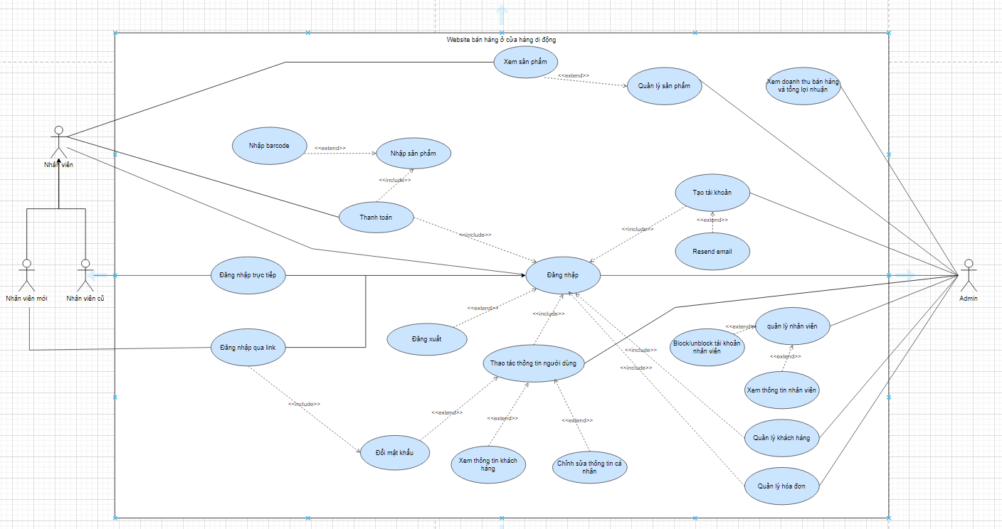

Hình 1 Sơ đồ use case tổng quát

#### Use case Đăng nhập

|  |  |  |
| --- | --- | --- |
| **Use case ID** | **UC01** | |
| **Use case name** | Đăng nhập | |
| **Triggering event** | Người dùng truy cập vào địa chỉ website hệ thống. | |
| **Brief description** | Người dùng muốn truy cập vào hệ thống. | |
| **Actor(s)** | Nhân viên, Admin | |
| **Pre-condition(s)** | Tài khoản đã được tạo và được phân quyền và đã được đổi mật khẩu mặc định của hệ thống. | |
| **Post-condition(s)** | Tài khoản đăng nhập thành công và truy cập được vào các chức năng của hệ thống nếu tài khoản không bị khóa và đã đổi mật khẩu thành công. | |
| **Flow of event(s)** | **Actors** | **System** |
| 1.1. Người dùng truy cập vào trang đăng nhập của hệ thống | 1.2. Hệ thống hiển thị một giao diện đăng nhập, yêu cầu người dùng nhập thông tin tài khoản và mật khẩu |
| 1.3. Người dùng nhập thông tin tài khoản và mật khẩu của mình |  |
|  | 1.4. Người dùng ấn nút đăng nhập | 1.5. Kiểm tra xem thông tin username và password của người dùng cung cấp có đúng hay không.  1.6. Tiến hành cho phép người dùng truy cập vào hệ thống |
| **Alternative flow** | 1.7. Nếu người dùng nhập sai username hoặc mật khẩu thì hiện thông báo đăng nhập không thành công. | |

Bảng 1 Đặc tả use case đăng nhập

#### Use case Tạo tài khoản cho nhân viên

|  |  |  |
| --- | --- | --- |
| **Use case ID** | **UC02** | |
| **Use case name** | Tạo tài khoản | |
| **Triggering event** | Admin tạo tài khoản cho nhân viên mới. | |
| **Brief description** | Admin tạo tài khoản để có thể đăng nhập và có thể thực hiện các năng của hệ thống | |
| **Actor(s)** | Admin | |
| **Pre-Condition(s)** | Admin đã đăng nhập vào hệ thống và ấn nút tạo tài khoản | |
| **Post-Condition(s)** | Tài khoản được tạo thành công và gửi email thông báo cho nhân viên. | |
| **Flow of event(s)** | **Actors** | **System** |
| 2.1. Quản lý truy cập vào hệ thống và chọn mục quản lý tài khoản và ấn nút Tạo tài khoản. | 2.2. Hệ thống hiển thị giao diện admin. |
| 2.3. Quản lý chọn phần | 2.1. Hệ thống kiểm tra các thông tin đã điền đầy đủ chưa.  2.2. Nếu thông tin đăng ký hợp lệ, hệ thống tạo một tài khoản mới cho người dùng và gửi một link tới email đã cũng cấp để cho nhân viên mới đăng nhập. |
| **Exception Condition(s)** | 2a. Nếu thông tin nhập vào không đủ thì hệ thống sẽ thông báo: “Vui lòng nhập đầy đủ thông tin”. | |

Bảng 2 Đặc tả use case tạo tài khoản cho nhân viên

#### Use case Đăng xuất

|  |  |  |
| --- | --- | --- |
| **Use case ID** | **UC03** | |
| **Tên use case** | Đăng xuất | |
| **Scenario** | Nhân viên, Admin muốn thoát khỏi hệ thống | |
| **Triggering event** | Nhân viên, Admin muốn thoát khỏi hệ thống | |
| **Actor(s)** | Nhân viên, Admin | |
| **Brief description** | Nhân viên, Admin thoát khỏi hệ thống | |
| **Pre-Condition(s)** | Nhân viên, Admin đã đăng nhập vào hệ thống | |
| **Post-Condition(s)** | Thoát khỏi hệ thống thành công | |
| **Flow of event(s)** | Actors | Hệ thống |
| 1. Nhân viên, Admin chọn nút đăng xuất trong giao diện hệ thống | 1.1. Hệ thống hiển thị hộp thoại xác nhận đăng xuất |
| 2. Nhân viên, Admin xác nhận muốn đăng xuất bằng cách nhấn “Đăng xuất” trong hộp thoại | 2.1. Hệ thống xóa các thông tin liên quan đến phiên làm việc của người dùng và chuyển người dùng trở lại trang đăng nhập.  2.2. Hệ thống hiển thị thông báo xác nhận đăng xuất thành công |
| 3. Nhân viên, Admin không muốn thoát khỏi hệ thống thì nhấn nút “Hủy” trong hộp thoại xác nhận | 3.1. Hệ thống sẽ không thực hiện hành động đăng xuất và tiếp tục giữ phiên làm việc hiện tại của người dùng. |
| **Exception Condition(s)** | Không có | |

Bảng 3 Đặc tả use case đăng xuất

#### Use case Đổi mật khẩu

|  |  |  |
| --- | --- | --- |
| **Use case ID** | **UC04** | |
| **Tên use case** | Đổi mật khẩu | |
| **Scenario** | Nhân viên, Admin muốn đổi mật khẩu để có thể tăng cường bảo mật tài khoản của họ | |
| **Triggering event** | Nhân viên, Admin muốn đổi mật khẩu | |
| **Actor(s)** | Nhân viên, Admin | |
| **Brief description** | Nhân viên, Admin đổi mật khẩu | |
| **Stakeholder** | Nhân viên, Admin | |
| **Pre-Condition(s)** | - Tài khoản của nhân viên, Admin phải tồn tại trên hệ thống  - Nhân viên, Admin phải biết mật khẩu hiện tại của mình  - Nhân viên, Admin đăng nhập vào tài khoản cần đổi mật khẩu | |
| **Post-Condition(s)** | Mật khẩu mới được lưu trên hệ thống | |
| **Flow of event(s)** | Actors | Hệ thống |
| 1. Nhân viên, Admin truy cập vào trang đổi mật khẩu | 1.1. Hệ thống yêu cầu nhân viên, Admin nhập mật khẩu hiện tại của họ |
| 2. Nhân viên, Admin nhập mật khẩu hiện tại | 2.1. Hệ thống xác minh tính đúng đắn của mật khẩu hiện tại  2.2. Hệ thống yêu cầu nhân viên, Admin nhập mật khẩu mới và xác nhận mật khẩu |
| 3. Nhân viên, Admin nhập mật khẩu khẩu mới và xác nhận mật khẩu rồi nhấn nút “Thay đổi mật khẩu” | 3.1. Hệ thống xác nhận tính đúng đắn của mật khẩu mới và mật khẩu xác nhận  3.2. Hệ thống lưu trữ mật khẩu mới vào cơ sở dữ liệu và thông báo cho thay đổi mật khẩu đã thành công |
| **Exception Condition(s)** | 2a. Nếu mật khẩu hiện tại của người dùng không chính xác, hệ thống sẽ hiển thị thông báo lỗi và yêu cầu nhân viên, Admin nhập lại mật khẩu hiện tại  3a. Nếu mật khẩu mới và mật khẩu xác nhận không khớp, hệ thống sẽ hiển thị thông báo lỗi và yêu cầu người dùng nhập lại mật khẩu mới và mật khẩu xác nhận  3b. Nếu mật khẩu mới không đáp ứng được yêu cầu về độ dài hoặc độ phức tạp của mật khẩu, hệ thống sẽ hiển thị thông báo lỗi và yêu cầu người dùng nhập lại mật khẩu mới | |

Bảng 4 Đặc tả use case đổi mật khẩu

#### Use case Xem thông tin cá nhân

|  |  |  |
| --- | --- | --- |
| **Use case ID** | **UC05** | |
| **Tên use case** | Xem thông tin cá nhân | |
| **Scenario** | Nhân viên muốn xem thông cá nhân | |
| **Triggering event** | Nhân viên muốn xem thông tin các nhân | |
| **Actor(s)** | Nhân viên | |
| **Brief description** | Nhân viên xem thông tin cá nhân | |
| **Pre-Condition(s)** | Nhân viên phải truy cập trang web trên hệ thống. | |
| **Post-Condition(s)** | Xem thông cá nhân thành công | |
| **Flow of event(s)** | Actors | Hệ thống |
| 1. Nhân viên nhấn vào xem thông tin tài khoản ở menu | 1.1. Hệ thống hiển thị danh sách các thông tin cá nhân của nhân viên đã được lưu lại ở hệ thống. |
| **Exception Condition(s)** | 1a. Nếu Nhân viên không muốn xem thông tin thì nhấn nút Quay lại để trở về trang chủ. | |

Bảng 5 Đặc tả use case xem thông tin cá nhân

#### Use case Chỉnh sửa thông tin cá nhân

|  |  |  |
| --- | --- | --- |
| **Use case ID** | **UC06** | |
| **Tên use case** | Chỉnh sửa thông tin cá nhân | |
| **Scenario** | Nhân viên muốn chỉnh sửa thông tin cá nhân | |
| **Triggering event** | Nhân viên muốn chỉnh sửa thông tin cá nhân. | |
| **Actor(s)** | Nhân viên | |
| **Brief description** | Nhân viên chỉnh sửa thông tin cá nhân | |
| **Pre-Condition(s)** | Nhân viên phải truy cập trang web trên hệ thống. | |
| **Post-Condition(s)** | Chỉnh sửa và lưu lại thông tin thành công | |
| **Flow of event(s)** | Actors | Hệ thống |
| 1. Nhân viên nhấn vào xem thông tin tài khoản ở menu và nhấn Chỉnh sửa thông tin | 1.1. Hệ thống hiển thị danh sách các thông tin cá nhân của nhân viên đã được lưu lại ở hệ thống. |
| 2. Nhân viên sẽ chỉnh, sửa và điền lại thông tin vào nơi muốn chỉnh sửa. | 2.1. Hệ thống sẽ hiện các ô cần chỉnh sửa, (trừ mã nhân viên vì là khóa chính) |
| 3. Sau khi chỉnh sửa thông tin hoàn tất, Nhân viên nhấn nút Lưu và nhấn nút Xác nhận để lưu lại ngay sau khi hệ thống thông báo xác nhận. | 3.1. Hệ thống hiện thông báo rằng bạn có muốn xác nhận lưu lại thông tin chỉnh sửa hay không. |
| **Exception Condition(s)** | 1a. Nếu Nhân viên không muốn chỉnh sửa thông tin thì nhấn nút Hủy để trở về trang chủ.  2a. Nếu nhân viên điền thông tin không hợp lệ thì hệ thống sẽ yêu cầu nhân viên nhập lại.  3a. Nếu nhân viên không muốn chỉnh sửa thông tin cá nhân nữa thì có thể nhấn nút Hủy sau khi hệ thống hiện thông báo xác nhận. | |

Bảng 6 Đặc tả use case chỉnh sửa thông tin cá nhân

#### Use case Xem danh sách sản phẩm

|  |  |  |
| --- | --- | --- |
| **Use case ID** | **UC07** | |
| **Tên use case** | Xem danh sách sản phẩm. | |
| **Scenario** | Nhân viên muốn xem danh sách các sản phẩm | |
| **Triggering event** | Nhân viên xem danh sách các sản phẩm | |
| **Actor(s)** | Nhân viên. | |
| **Brief description** | Nhân viên muốn xem danh sách sản phẩm trên website . | |
| **Pre-Condition(s)** | Nhân viên đã chọn xem tất cả. | |
| **Post-Condition(s)** | Nhân viên có thể xem được danh sách các sản phẩm | |
| **Flow of event(s)** | Actors | Hệ thống |
| 1. Nhân viên chọn “Xem danh sách sản phẩm” ở giao diện người dùng | 1.1 Hệ thống sẽ hiển thị giao diện danh sách sản phẩm |
| 2. Nhân viên chọn lọc, sắp xếp, tìm kiếm để giới hạn danh sách. | 2.1 Hệ thống sẽ hiển thị danh sách sản phẩm sau khi được chọn lọc, sắp xếp, tìm kiếm |
| **Exception Condition(s)** | 1a. Sau khi xem xong danh sách sản phẩm nhân viên có thể chọn sản phẩm để xem chi tiết sản phẩm | |

Bảng 7 Đặc tả use case xem danh sách sản phẩm

#### Use case Tìm kiếm sản phẩm

|  |  |  |
| --- | --- | --- |
| **Use case ID** | **UC08** | |
| **Tên use case** | Tìm kiếm sản phẩm | |
| **Scenario** | Nhân viên muốn tìm kiếm sản trên trang web. | |
| **Triggering event** | Nhân viên muốn tìm kiếm các mặt hàng. | |
| **Actor(s)** | Nhân viên | |
| **Brief description** | Nhân viên muốn tìm kiếm một mặt hàng phù hợp | |
| **Pre-Condition(s)** | Nhân viên đã đăng nhập vào trang web và có quyền truy cập vào chức năng tìm kiếm sản phẩm. | |
| **Post-Condition(s)** | Nhân viên đã tìm thấy mặt phù hợp | |
| **Flow of event(s)** | Actors | Hệ thống |
| 1. Nhiên viên truy cập vào chức năng tìm kiếm sản phẩm | 1.1. Hệ thống sẽ hiển thị giao diện tìm kiếm sản phẩm |
| 2. Người dùng sẽ nhập thông tin tìm kiếm: tên sản phẩm | 2.1 Hệ thống sẽ đề xuất vài sản phẩm có cùng tên. Nhân viên nhập thông tin càng nhiều thì số sản phẩm gợi ý sẽ càng được giới hạn. |
| 3. Nhân viên nhấn nút “tìm kiếm” để thực hiện tìm kiếm. | 3.1 Hệ thống sẽ hiển thị kết quả tìm kiếm, bao gồm danh sách các mặt phù hợp với thông tin nhân viên cung cấp |
| **Exception Condition(s)** | 1a. Nếu không có sản phẩm nào đáp ứng được các điều kiện tìm kiếm của nhân viên. Hệ thống sẽ hiển thị thông báo thông tin “Không tìm thấy sản phẩm phù hợp”. | |

Bảng 8 Đặc tả use case tìm kiếm sản phẩm

#### Use case Thanh toán

|  |  |  |
| --- | --- | --- |
| **Use case ID** | **UC09** | |
| **Tên use case** | Thanh toán. | |
| **Scenario** | Nhân viên muốn thanh toán các sản phẩm mà khách hàng đã chọn | |
| **Triggering event** | Nhân viên thanh toán các sản phẩm | |
| **Actor(s)** | Nhân viên. | |
| **Brief description** | Nhân viên muốn Thanh toán tiền trên website . | |
| **Pre-Condition(s)** | Nhân viên đã chọn thanh toán. | |
| **Post-Condition(s)** | Nhân viên thanh toán thành công bằng hình thức trực tuyến trên website. | |
| **Flow of event(s)** | Actors | Hệ thống |
| 1. Nhân viên thêm các món hàng mà khách hàng đã chọn để thanh toán. | 1.1 Hệ thống sẽ hiển thị giao diện thanh toán (giá cả từng sản phẩm, tổng số tiền). |
| 2. Nhân viên nhấn nút tiếp tục để tiếp tục thực hiện thanh toán. | 2.1 Hệ thống hiển thị màn hình nhập số điện thoại khách hàng để tích điểm cho khách hàng và nhập mã giảm giá nếu có. |
| 3. Nhân viên xác nhận với khách hàng một lần nữa rồi chọn hình thức thanh toán rồi chọn thanh toán. | 3.1 Hệ thống sẽ hiển thị thông báo thanh toán thành công và gửi thông tin hóa đơn về số điện thoại của người mua. |
| **Exception Condition(s)** | 2a. Nếu thông tin sản phẩm sai thì nhân viên có thể quay lại trang trước để chọn lại sản phẩm. | |

Bảng 9 Đặc tả use case thanh toán

#### Use case Xem thông tin khách hàng

|  |  |  |
| --- | --- | --- |
| **Use case ID** | **UC10** | |
| **Tên use case** | Xem thông tin khách hàng | |
| **Scenario** | Nhân viên muốn xem thông tin khách hàng: lịch sử đặt hàng, tổng điểm của khách hàng,... | |
| **Triggering event** | Nhân viên muốn xem thông tin khách hàng: lịch sử đặt hàng, tổng điểm của khách hàng,... | |
| **Actor(s)** | Nhân viên | |
| **Brief description** | Nhân viên xem thông tin của khách hàng | |
| **Pre-Condition(s)** | Nhân viên vào trang web và có quyền truy cập vào chức năng xem thông tin khách hàng. | |
| **Post-Condition(s)** | Hệ thống sẽ hiển thị các thông tin của khách hàng. | |
| **Flow of event(s)** | Actors | Hệ thống |
| 1. Nhân viên chọn xem thông tin khách hàng từ giao diện chính | 1.1. Hệ thống sẽ hiển thị giao diện tìm kiếm khách hàng dựa trên số điện thoại |
| 2. Nhân viên nhập số điện thoại khách hàng cần xem thông tin | 2.1 Hệ thống sẽ hiển thị các thông tin của khách hàng (VD: tên, số tiền đã mua hàng, lịch sử mua hàng, điểm tích lũy, …) |
| **Exception Condition(s)** | 1a. Nếu nhập sai số điện thoại khách hàng hệ thống sẽ thông báo không tìm thấy khách hàng. | |

Bảng 10 Đặc tả use case xem thông tin khách hàng

#### Use case Chặn/bỏ chặn tài khoản

|  |  |  |
| --- | --- | --- |
| **Use case ID** | **UC11** | |
| **Tên use case** | Chặn/bỏ chặn tài khoản | |
| **Scenario** | Admin chặn/bỏ chặn tài khoản nhân viên | |
| **Triggering event** | Admin muốn chặn tài khoản nhân viên khi người đó không còn làm việc hoặc bỏ chặn khi người đó làm việc trở lại | |
| **Actor(s)** | Admin | |
| **Brief description** | Admin chặn/bỏ chặn tài khoản nhân viên | |
| **Pre-Condition(s)** | Admin vào trang web và có quyền truy cập vào quản lí tài khoản nhân viên và thực hiện chức năng chặn, bỏ chặn tài khoản nhân viên | |
| **Post-Condition(s)** | Hệ thống ẩn tài khoản nhân viên khi thực hiện chặn và hiển thị lại tài khoản khi thực hiện bỏ chặn. | |
| **Flow of event(s)** | Actors | Hệ thống |
| 1. Admin chọn quản lý tài khoản nhân viên từ giao diện chính | 1.1. Hệ thống sẽ hiển thị danh sách tài khoản nhân viên |
| 2. Admin tìm kiếm và chọn nhân viên muốn chặn tài khoản rồi nhấn vào nút chặn | 2.1 Hệ thống sẽ đổi trạng thái tài khoản nhân viên đó sang trạng thái bị chặn và nút hủy chặn sẽ được hiện lên |
| 3. Admin nhấn nút Hủy chặn để bỏ chặn tài khoản nhân viên | 3.1 Hệ thống sẽ đổi trạng thái tài khoản nhân viên đó sang trạng thái bình thường và nút chặn được hiện lên |
| **Exception Condition(s)** | 2a. Nếu nhập sai số mã số nhân viên hệ thống sẽ thông báo không tìm thấy nhân viên. | |

Bảng 11 Đặc tả use case chặn/bỏ chặn tài khoản

#### Use case Xem doanh số bán hàng từng nhân viên

|  |  |  |
| --- | --- | --- |
| **Use case ID** | **UC12** | |
| **Tên use case** | Xem doanh số bán hàng từng nhân viên | |
| **Scenario** | Admin xem doanh số bán hàng từng nhân viên | |
| **Triggering event** | Admin muốn xem doanh số bán hàng của từng nhân viên để tính thưởng cho nhân viên | |
| **Actor(s)** | Admin | |
| **Brief description** | Admin xem doanh số bán hàng của nhân viên | |
| **Pre-Condition(s)** | Admin vào trang web và có quyền truy cập vào xem doanh thu của từng nhân viên | |
| **Post-Condition(s)** | Hệ thống hiển thị doanh thu của nhân viên cần xem. | |
| **Flow of event(s)** | Actors | Hệ thống |
| 1. Admin chọn quản lý nhân viên từ giao diện chính | 1.1. Hệ thống sẽ hiển thị danh sách nhân viên |
| 2. Admin tìm kiếm và chọn nhân viên muốn xem doanh thu | 2.1 Hệ thống sẽ hiển thị thông tin của nhân viên cũng như các chức năng có thể thực hiện như thêm, xóa, sửa, xem doanh số,... |
| 3. Admin nhấn nút xem doanh số để có thể xem doanh số bán hàng của nhân viên đó | 3.1 Hệ thống sẽ hiển thị doanh số bán hàng của nhân viên đó theo tháng |
| **Exception Condition(s)** | 2a. Nếu nhập sai số mã số nhân viên hệ thống sẽ thông báo không tìm thấy nhân viên. | |

Bảng 12 Đặc tả use case xem doanh số bán hàng từng nhân viên

#### Use case Quản lý nhân viên

|  |  |  |
| --- | --- | --- |
| **Use case ID** | **UC13** | |
| **Tên use case** | Quản lý nhân viên | |
| **Scenario** | Admin muốn quản lý thông tin nhân viên.. | |
| **Triggering event** | Admin quản lý nhân viên như thêm, xóa, sửa,... nhân viên hoặc thông tin nhân viên | |
| **Actor(s)** | Admin | |
| **Brief description** | Admin quản lý thông tin nhân viên | |
| **Pre-Condition(s)** | Admin vào trang web và có quyền truy cập vào chức năng xem quản lý thông tin nhân viên. | |
| **Post-Condition(s)** | Hệ thống sẽ hiển thị các thông tin của nhân viên và admin có thể thực hiện các chức năng như thêm, xóa, sửa,.. | |
| **Flow of event(s)** | Actors | Hệ thống |
| 1. Admin chọn quản lý nhân viên từ giao diện chính | 1.1. Hệ thống sẽ hiển thị danh sách nhân viên và phần tìm kiếm nhân viên |
| 2. Admin có thể chọn nhân viên bất kì để xem thông tin nhân viên | 2.1 Hệ thống sẽ hiển thị các thông tin của nhân viên (VD: tên, email, bộ phận làm việc,...) |
| 3. Admin có thể thực hiện các chức năng thêm, xóa, sửa nhân viên, thông tin nhân viên | 3.1 Hệ thống sẽ cập nhật các thông tin mà admin đã thực hiện thay đổi. |
| **Exception Condition(s)** | 1a. Nếu nhập sai số mã số nhân viên hệ thống sẽ thông báo không tìm thấy nhân viên. | |

Bảng 13 Đặc tả use case quản lý nhân viên

#### Use case Gửi lại link qua email

|  |  |  |
| --- | --- | --- |
| **Use case ID** | **UC14** | |
| **Tên use case** | Gửi lại link qua email | |
| **Scenario** | Admin muốn gửi lại link tài khoản qua email cho nhân viên | |
| **Triggering event** | Admin thực hiện gửi lại link tài khoản qua email của nhân viên | |
| **Actor(s)** | Admin | |
| **Brief description** | Admin thực hiện gửi lại link tài khoản qua email nhân viên | |
| **Pre-Condition(s)** | Admin đã đăng nhập vào hệ thống. | |
| **Post-Condition(s)** | Link tài khoản đã được gửi thành công | |
| **Flow of event(s)** | Actors | Hệ thống |
| 1. Admin truy cập vào trang web và chọn “quản lý tài khoản nhân viên” | 1.1. Hệ thống hiển thị danh sách các tài khoản nhân viên |
| 2. Admin chọn tài khoản nhân viên muốn gửi link | 2.1. Hệ thống sẽ gửi link qua email của tài khoản nhân viên |
| **Exception Condition(s)** | 2.1a. Nếu chưa có email của nhân viên thì không thể gửi link qua được | |

Bảng 14 Đặc tả use case gửi lại link qua email

#### Use case Quản lý khách hàng

|  |  |  |
| --- | --- | --- |
| **Use case ID** | **UC15** | |
| **Tên use case** | Quản lý khách hàng | |
| **Scenario** | Admin muốn quản lý khách hàng (coi số lượng khách hàng của cửa hàng, tìm kiếm khách hàng, thêm, xóa, sửa thông tin khách hàng) | |
| **Triggering event** | Admin thực hiện xem số lượng, thêm, xóa, sửa,... khách hàng | |
| **Actor(s)** | Admin | |
| **Brief description** | Admin thực hiện quản lý khách hàng | |
| **Pre-Condition(s)** | Admin đã đăng nhập vào hệ thống. | |
| **Post-Condition(s)** | Admin hoàn thành việc quản lý khách hàng. | |
| **Flow of event(s)** | Actors | Hệ thống |
| 1. Admin truy cập vào trang web và chọn “quản lý khách hàng” | 1.1. Hệ thống hiển thị danh sách các khách hàng |
| 2. Admin có thể thực hiện xem, thêm, xóa, sửa hóa đơn khi chọn vào hóa đơn đó | 2.1. Hệ thống kiểm tra thông tin và thực hiện cập nhật các thông tin mà admin đã thực hiện. |
| **Exception Condition(s)** | 2a. Nếu admin không nhập đầy đủ thông tin cần thiết, hệ thống sẽ hiển thị thông báo yêu cầu admin nhập đầy đủ thông tin. | |

Bảng 15 Đặc tả use case quản lý khách hàng

#### Use case Quản lý hóa đơn

|  |  |  |
| --- | --- | --- |
| **Use case ID** | **UC16** | |
| **Tên use case** | Quản lý hóa đơn | |
| **Scenario** | Admin muốn quản lý hóa (coi số lượng hóa đơn, tìm kiếm khách hàng, thêm, xóa, sửa thông tin hóa đơn) | |
| **Triggering event** | Admin thực hiện xem số lượng, thêm, xóa, sửa,... thông tin hóa đơn | |
| **Actor(s)** | Admin | |
| **Brief description** | Admin thực hiện quản lý hóa đơn | |
| **Pre-Condition(s)** | Admin đã đăng nhập vào hệ thống và chọn quản lý hóa đơn | |
| **Post-Condition(s)** | Admin hoàn thành việc quản lý hóa đơn. | |
| **Flow of event(s)** | Actors | Hệ thống |
| 1. Admin truy cập vào trang web và chọn “quản lý hóa đơn” | 1.1. Hệ thống hiển thị danh sách các hóa đơn |
| 2. Admin có thể xem thông tin khách hàng bất kỳ hoặc có thể thêm, xóa, sửa thông tin của khách hàng. | 2.1. Hệ thống kiểm tra thông tin và thực hiện cập nhật các thông tin mà admin đã thực hiện. |
| **Exception Condition(s)** | 2a. Nếu admin không nhập đầy đủ thông tin cần thiết, hệ thống sẽ hiển thị thông báo yêu cầu admin nhập đầy đủ thông tin. | |

Bảng 16 Đặc tả use case quản lý hóa đơn

#### Use case Quản lý sản phẩm

|  |  |  |
| --- | --- | --- |
| **Use case ID** | **UC17** | |
| **Tên use case** | Quản lý sản phẩm | |
| **Scenario** | Admin muốn quản lý sản phẩm trong cửa hàng (coi số lượng sản phẩm, thêm, chỉnh sửa, … sản phẩm) | |
| **Triggering event** | Admin thực hiện xem số lượng, thêm, xóa, sửa,... sản phẩm | |
| **Actor(s)** | Admin | |
| **Brief description** | Admin thực hiện quản lý sản phẩm | |
| **Pre-Condition(s)** | Admin đã đăng nhập vào hệ thống. | |
| **Post-Condition(s)** | Admin hoàn thành việc quản lý sản phẩm. | |
| **Flow of event(s)** | Actors | Hệ thống |
| 1. Admin truy cập vào trang thống kê doanh thu và chọn chức năng “Quản lý sản phẩm”. | 1.1. Hệ thống hiển thị danh sách các sản phẩm của cửa hàng |
| 2. Admin chọn vào một sản phẩm cụ thể để xem thông tin chi tiết sản phẩm và có thể thực hiện thêm, xóa, sửa sản phẩm, thông tin sản phẩm | 2.1. Hệ thống kiểm tra thông tin và thực hiện cập nhật các thông tin mà admin đã thự hiện |
| **Exception Condition(s)** | 3a. Nếu admin không nhập đầy đủ thông tin cần thiết, hệ thống sẽ hiển thị thông báo yêu cầu admin nhập đầy đủ thông tin. | |

Bảng 17 Đặc tả use case quản lý sản phẩm

#### Use case Xem doanh thu bán hàng

|  |  |  |
| --- | --- | --- |
| **Use case ID** | **UC18** | |
| **Tên use case** | Xem doanh thu bán hàng | |
| **Scenario** | Admin muốn xem doanh thu cửa hàng theo ngày, tháng, quý, năm | |
| **Triggering event** | Admin muốn xem doanh thu cửa hàng theo ngày, tháng, quý, năm | |
| **Actor(s)** | Admin | |
| **Brief description** | Admin xem doanh thu cửa hàng theo ngày, tháng, quý, năm trên hệ thống | |
| **Pre-Condition(s)** | Admin đã đăng nhập vào hệ thống. | |
| **Post-Condition(s)** | Admin xem thành công doanh thu cửa hàng | |
| **Flow of event(s)** | Actors | Hệ thống |
| 1. Admin truy cập vào trang thống kê doanh thu | 1.1. Hệ thống hiển thị màn hình để thống kê doanh thu và yêu cầu Admin chọn ngày, tháng, quý hoặc năm |
| 2. Admin chọn ngày, tháng, quý năm tùy theo nhu cầu. | 2.1. Hệ thống yêu cầu admin chọn ngày (tháng hoặc quý hoặc năm) muốn xem doanh thu |
| 3. Admin nhập vào ngày (tháng hoặc quý hoặc năm) muốn xem doanh thu | 3.1 Hệ thống sẽ mở ra bảng thống kê doanh thu của ngày (tháng hoặc quý hoặc năm) đã chọn |
| **Exception Condition(s)** | 3a. Nếu admin không nhập đầy đủ thông tin cần thiết, hệ thống sẽ hiển thị thông báo yêu cầu admin nhập đầy đủ thông tin.  6a. Nếu quý cần thống kê doanh thu không hợp lệ, hệ thống sẽ hiển thị thông báo chi tiết lỗi và yêu cầu admin nhập lại quý cần thống kê doanh thu. | |

Bảng 18 Đặc tả use case xem doanh thu bán hàng

### Sequence Diagram

#### Đăng nhập

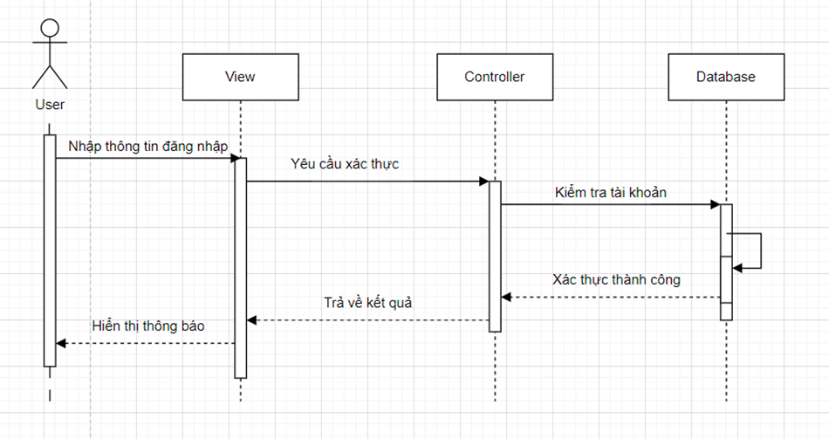

Hình 2 Sơ đồ tuần tự chức năng đăng nhập

#### Tạo tài khoản cho nhân viên

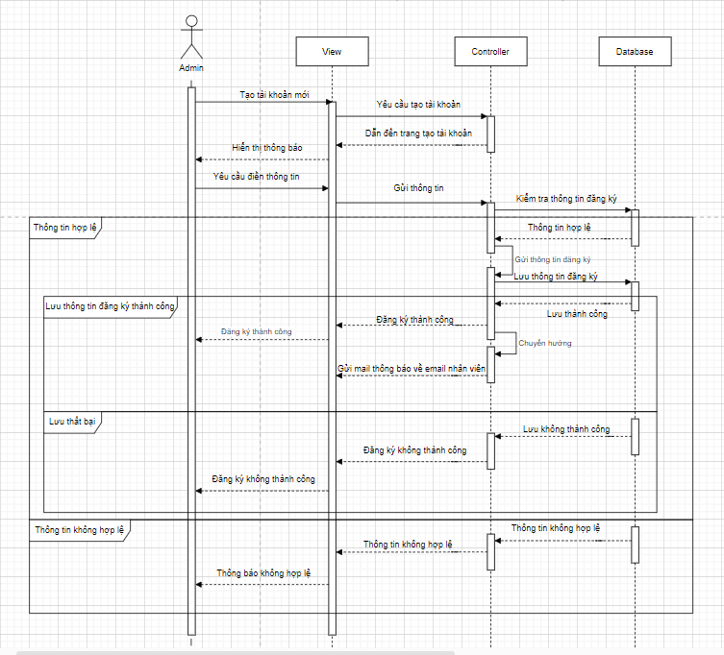

Hình 3 Sơ đồ tuần tự chức năng tạo tài khoản cho nhân viên

#### Đăng xuất

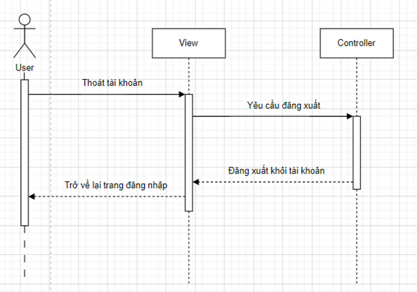

Hình 4 Sơ đồ tuần tự chức năng đăng xuất

#### Đổi mật khẩu

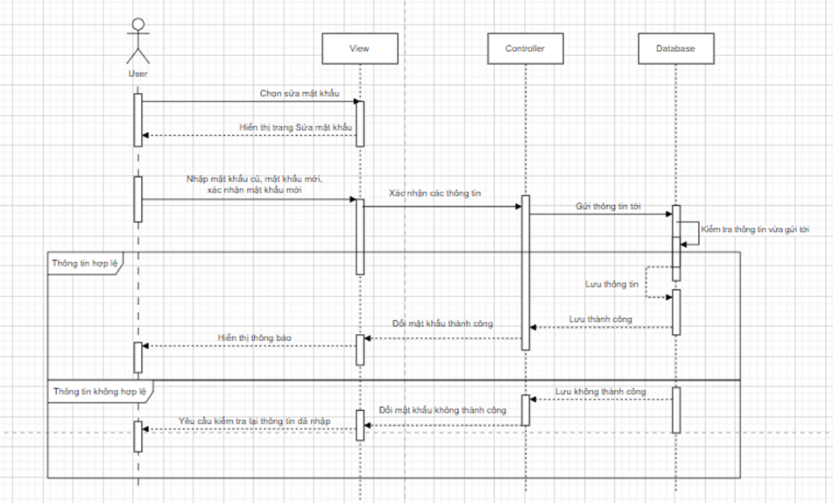

Hình 5 Sơ đồ tuần tự chức năng đổi mật khẩu

#### Xem thông tin tài khoản

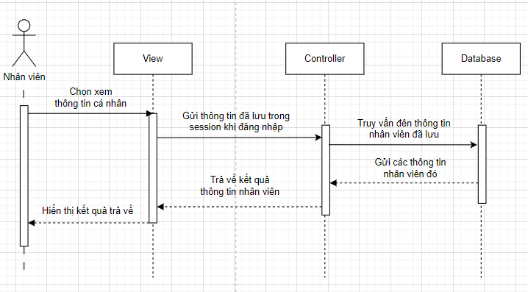

Hình 6 Sơ đồ tuần tự chức năng xem thông tin tài khoản

#### Chỉnh sửa thông tin cá nhân

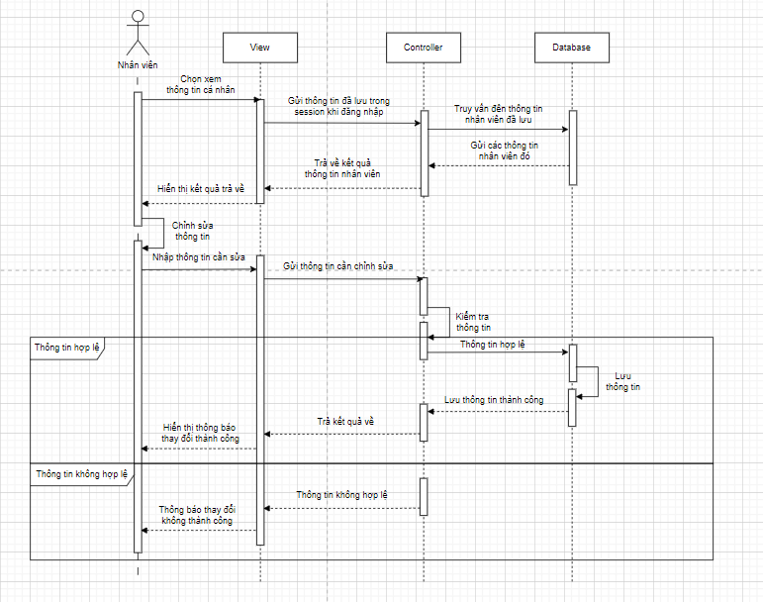

Hình 7 Sơ đồ tuần tự chức năng chỉnh sửa thông tin cá nhân

#### Xem danh sách sản phẩm

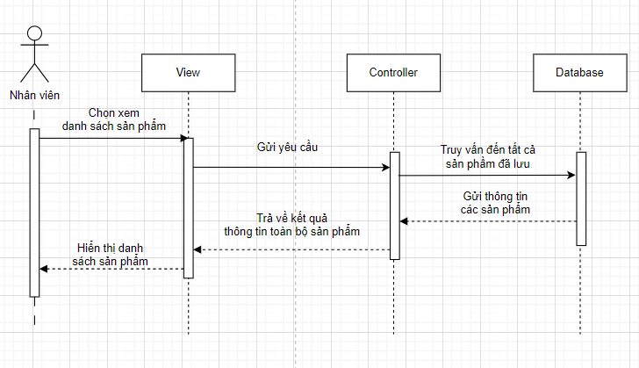

Hình 8 Sơ đồ tuần tự chức năng xem danh sách sản phẩm

#### Tìm kiếm sản phẩm

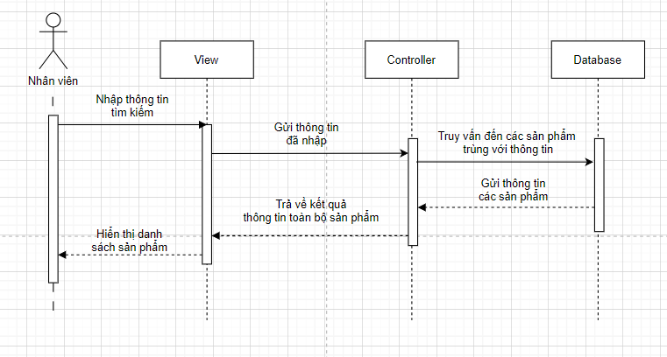

Hình 9 Sơ đồ tuần tự chức năng tìm kiếm sản phẩm

#### Thanh toán

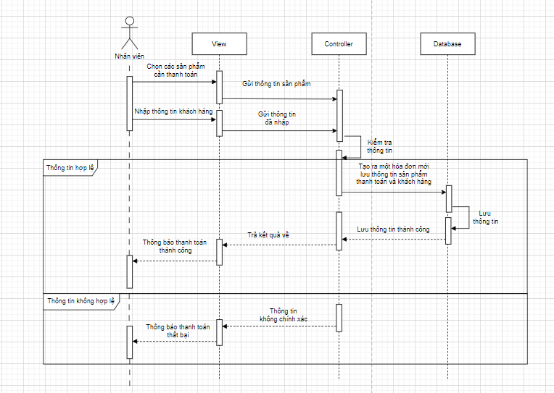

Hình 10 Sơ đồ tuần tự chức năng thanh toán

#### Xem thông tin khách hàng

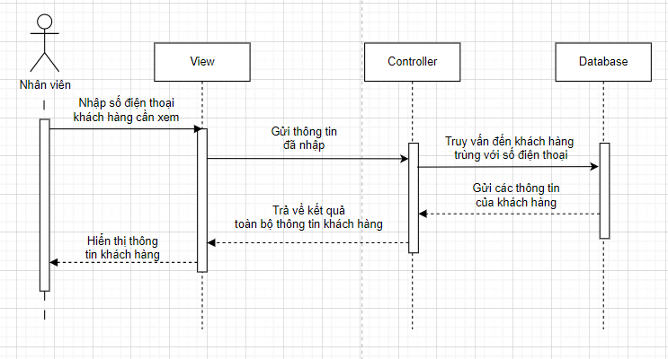

Hình 11 Sơ đồ tuần tự chức năng xem thông tin khách hàng

#### Chặn/bỏ chặn tài khoản

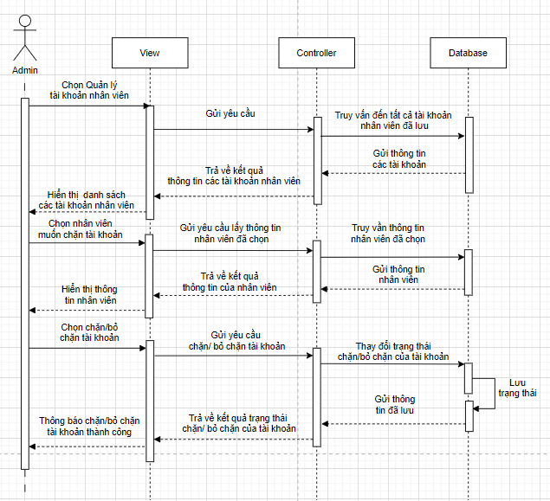

Hình 12 Sơ đồ tuần tự chức năng chặn/bỏ chặn tài khoản

#### Xem doanh số bán hàng từng nhân viên

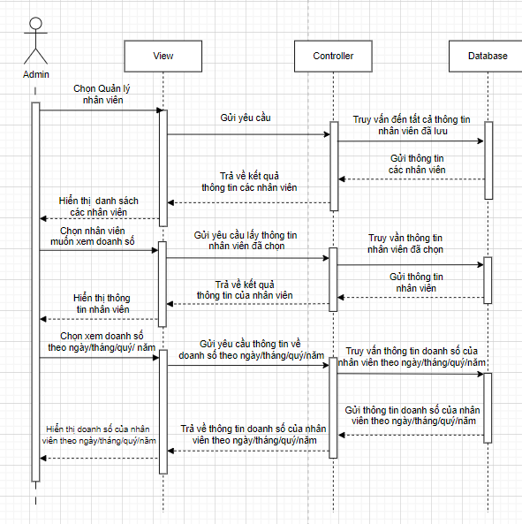

Hình 13 Sơ đồ tuần tự chức năng xem doanh số bán hàng từng nhân viên

#### Quản lý nhân viên

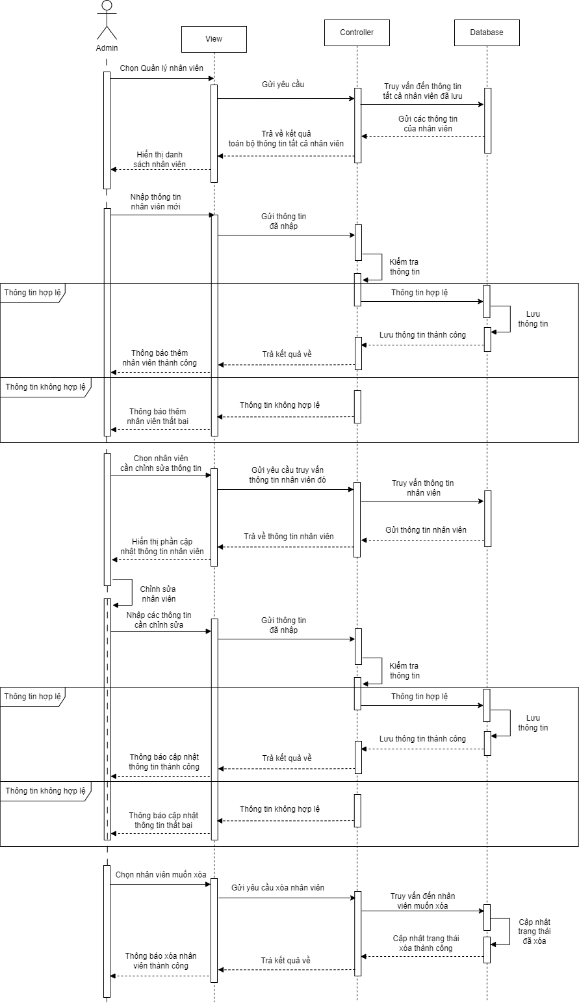

Hình 14 Sơ đồ tuần tự chức năng quản lý nhân viên

#### Gửi lại link qua email

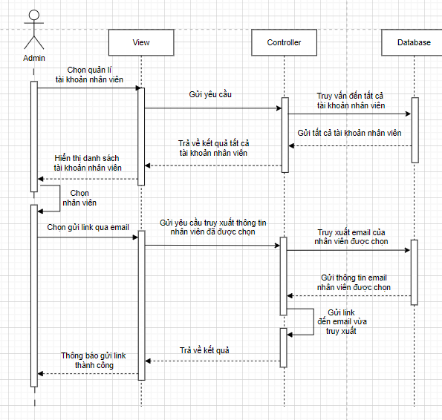

Hình 15 Sơ đồ tuần tự chức năng gửi lại link qua email

#### Quản lý khách hàng

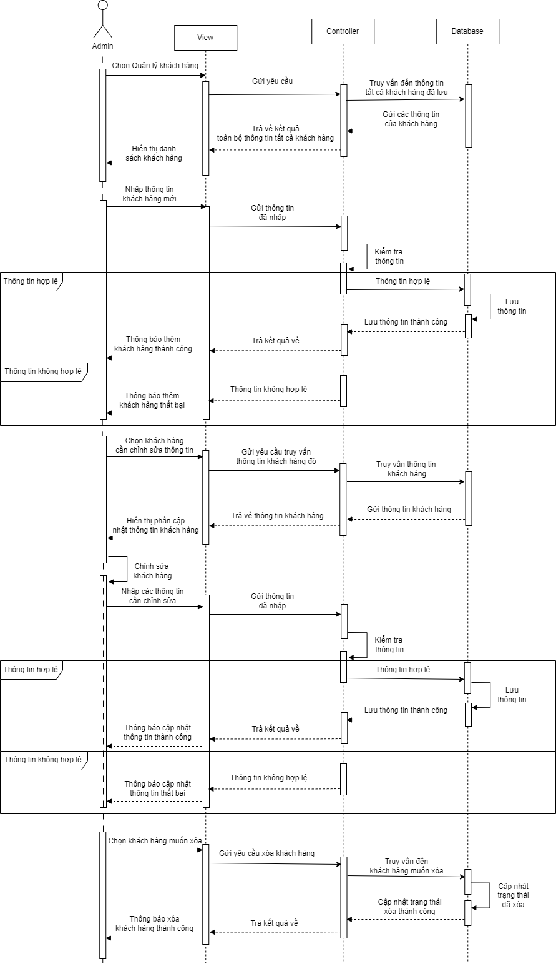

Hình 16 Sơ đồ tuần tự chức năng quản lý khách hàng

#### Quản lý hóa đơn

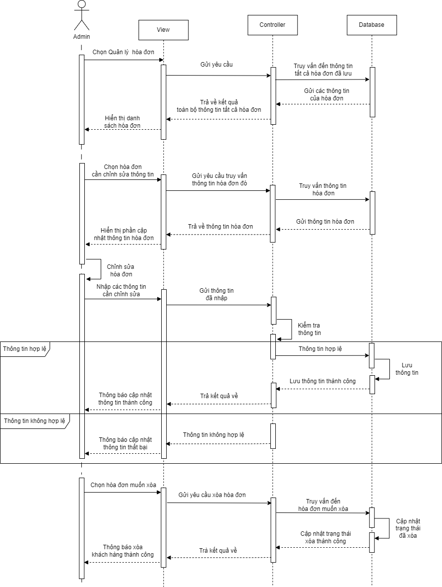

Hình 17 Sơ đồ tuần tự chức năng quản lý hóa đơn

#### Quản lý sản phẩm

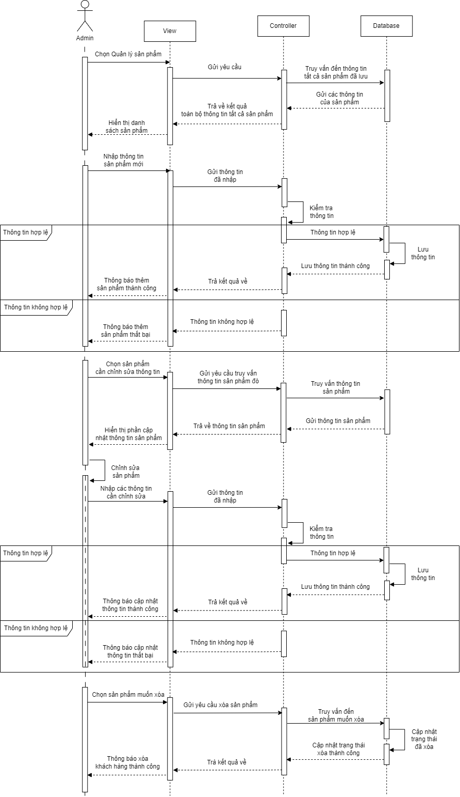

Hình 18 Sơ đồ tuần tự chức năng quản lý sản phẩm

#### Xem doanh thu bán hàng

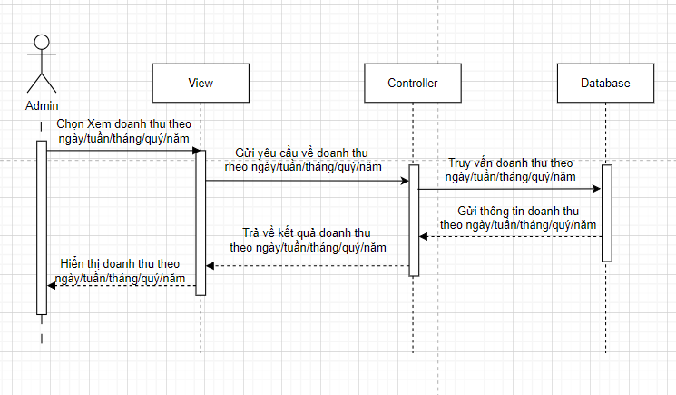

Hình 19 Sơ đồ tuần tự chức năng xem doanh thu bán hàng

### ER diagram

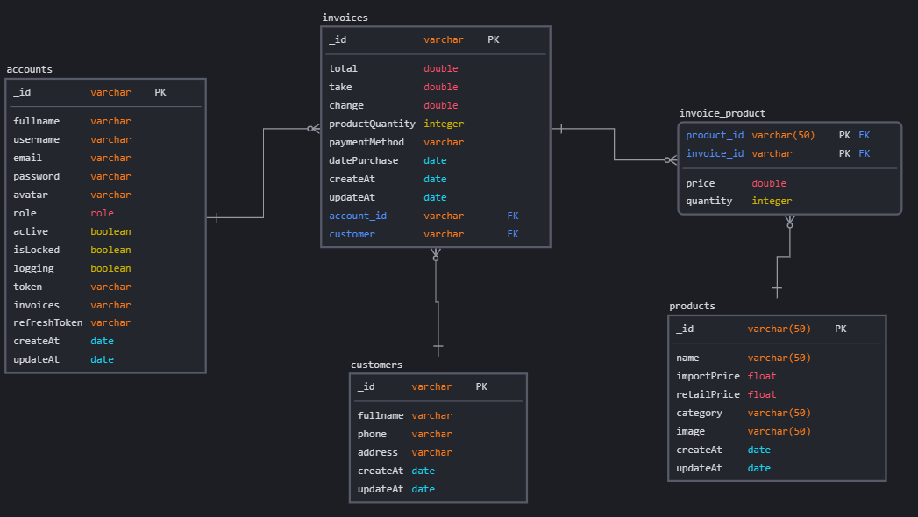

Hình 20 ER diagram

# SẢN PHẨM

## Hiện thực hệ thống

### Các thư mục

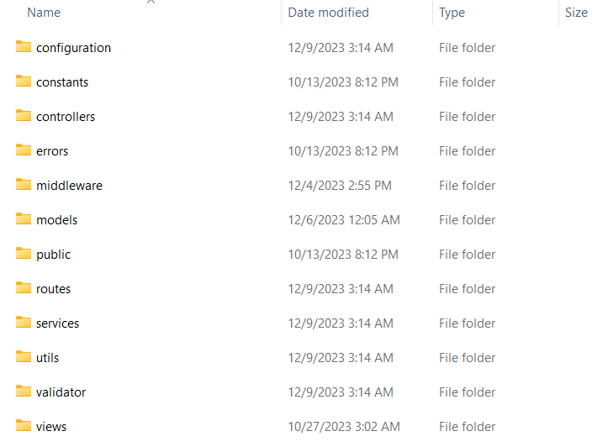

Hình 21 Các thư mục

### Chức năng các thư mục

|  |  |
| --- | --- |
| Tên thư mục | Chức năng |
| configuration | chứa các thông tin để cấu hình nên website như cổng kết nối, kết nối với database, thiết lập các khóa bảo mật,... |
| constants | cho biết các vai trò trong website như quản lý, nhân viên . |
| controllers | chứa các hàm hoặc phương thức điều khiển (controllers) có nhiệm vụ xử lý các yêu cầu từ người dùng hoặc từ các phần khác của hệ thống. Chúng thực hiện việc tương tác với dữ liệu, điều hướng luồng của ứng dụng và chuẩn bị dữ liệu để hiển thị trên giao diện người dùng (View). |
| errors | chứa các lỗi khi sử dụng website như lỗi 400, lỗi 500. |
| middleware | chứa các phần thực hiện các chức năng trung gian hoặc xử lý trước hoặc sau khi yêu cầu được gửi đến máy chủ như xác thực, ủy quyền, xử lý phiên,... |
| models | đại diện cho lớp dữ liệu và logic xử lý dữ liệu trong ứng dụng như định nghĩa dữ liệu (bao gồm: thuộc tính, phương tức, quan hệ giữa các đối tượng dữ liệu), tương tác dữ liệu, xử lý logic dữ liệu,... |
| public | chứa tài nguyên tĩnh của website như các tệp tin CSS, JavaScript, hình ảnh. |
| routes | chứa các tập tin mô tả và xử lý các tuyến đường (routes), các endpoint trong website. Các tệp tin này xác định cách mà các yêu cầu HTTP từ trình duyệt hoặc từ các phần mềm gửi đến máy chủ sẽ được xử lý và định tuyến tới các chức năng xử lý tương ứng. |
| services | chứa các hàm hoặc lớp có nhiệm vụ thực hiện các chức năng cụ thể và được sử dụng bởi các phần khác của ứng dụng như controllers, routes hoặc middleware. |
| utils | chứa các hàm tiện ích (utilities), công cụ hỗ trợ được sử dụng để thực hiện các tác vụ phổ biến và xử lý logic nền của website. |
| validator | chứa các hàm, các tập lệnh được sử dụng để kiểm tra và xác minh dữ liệu, đảm bảo rằng dữ liệu đầu vào hoặc thông tin được cung cấp đáp ứng các yêu cầu và ràng buộc được định nghĩa trước. |
| views | chứa các giao diện được hiển thị khi sử dụng website |

Bảng 19 Chức năng các thư mục

## Kết quả đạt được

Link sản phẩm: [https://pos.alfiee.tech](https://pos.alfiee.tech/auth/login)

Link video demo: <https://drive.google.com/file/d/1fjbcRVMq_R7g57CpTYn-LyuJZAUXd-ty/view?usp=sharing>

### Tạo tài khoản nhân viên

Để nhân viên có thể sử dụng được website thì quản trị viên phải tạo tài khoản cho nhân viên bằng cách nhập tên và email của nhân viên đó. Sau khi tạo tài khoản xong thì một tin nhắn sẽ gửi về email của nhân viên.

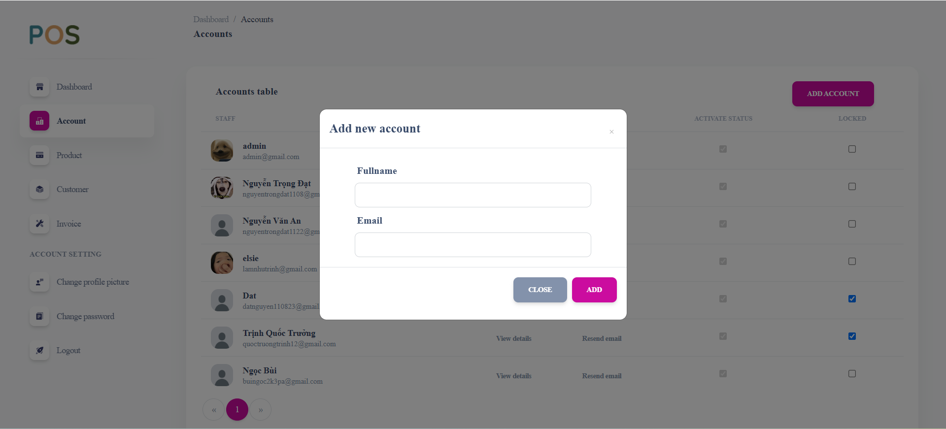

Hình 22 Chức năng tạo tài khoản

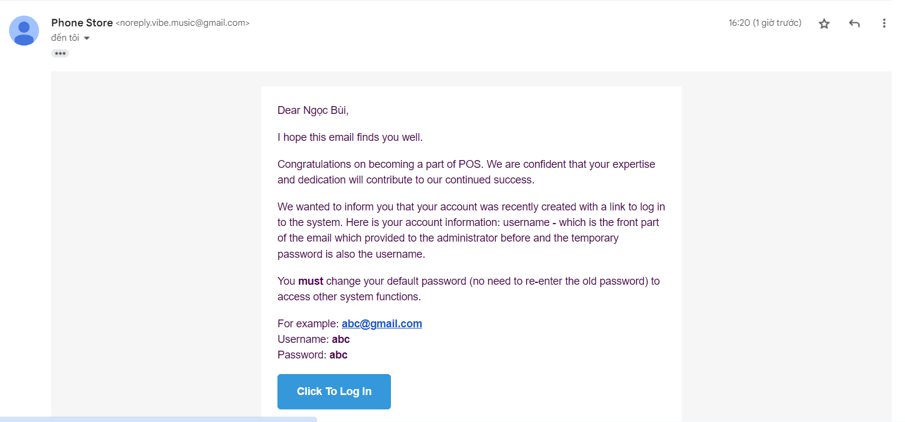

Hình 23 Chức năng gửi link về email

### Tạo mật khẩu

Sau khi nhấn vào link nhân viên sẽ được đưa đến trang nhập mật khẩu cho tài khoản

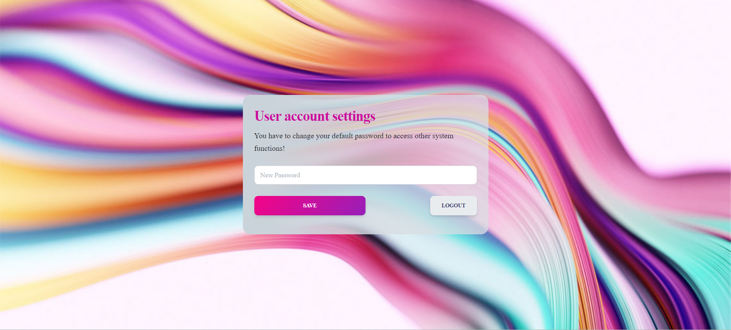

Hình 24 Chức năng tạo mật khẩu

### Đăng nhập

Khi nhân viên muốn xem thông tin sản phẩm hoặc thanh toán cho khách hàng thì phải đăng nhập vào hệ thống

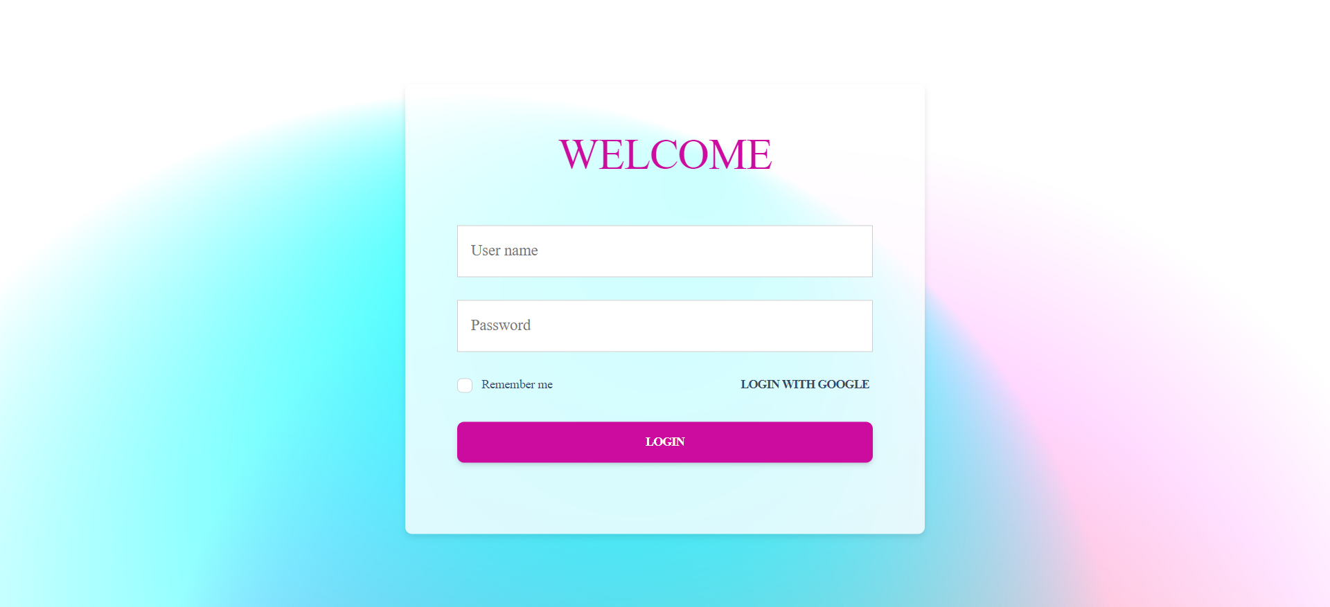

Hình 25 Chức năng đăng nhập

### Thêm sản phẩm vào danh sách sản phẩm

Nếu nhân viên muốn thêm sản phẩm khách hàng đã chọn vào danh sách sản phẩm thì nhân viên phải nhấn vào một sản phẩm bất kì

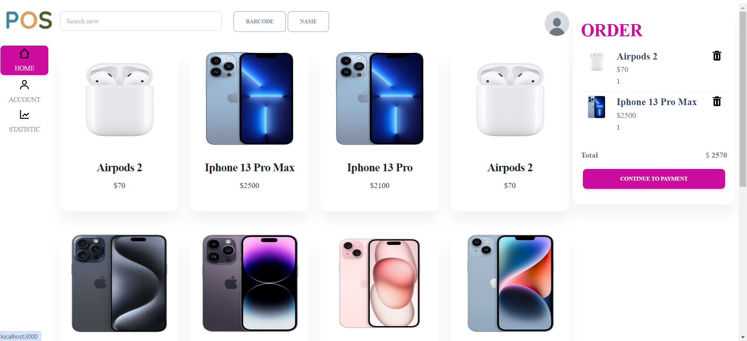

Hình 26 Chức năng thêm sản phẩm vào danh sách sàn phẩm

### Điền thông tin khách hàng và xem lại danh sách sản phẩm đã chọn

Khi nhần vào nút contiue to payment ở trang chính thì ta sẽ được chuyển tới phần điền thông tin khách hàng và xem lại danh sách sản phẩm đã chọn

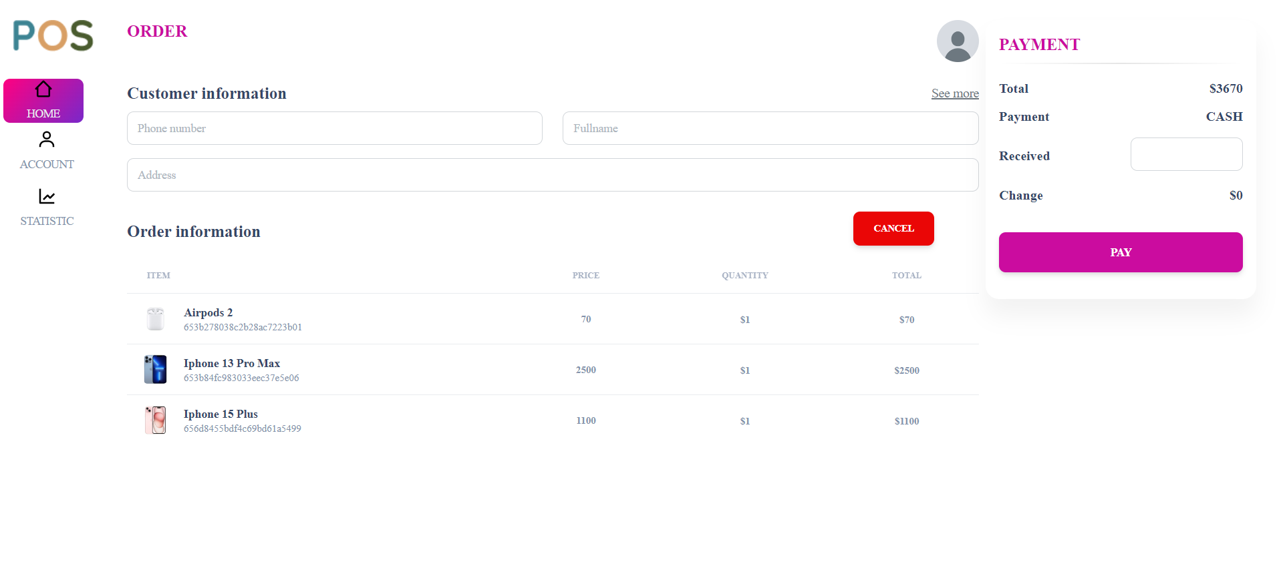

Hình 27 Chức năng điền thông tin khách hàng, xem sản phẩm khách hàng đã chọn

### Thanh toán thành công

Khi nhấn vào nút pay thì sẽ được chuyển tới phần thanh toán thành công và sẽ có một hóa đơn để có thể in ra cho khách hàng

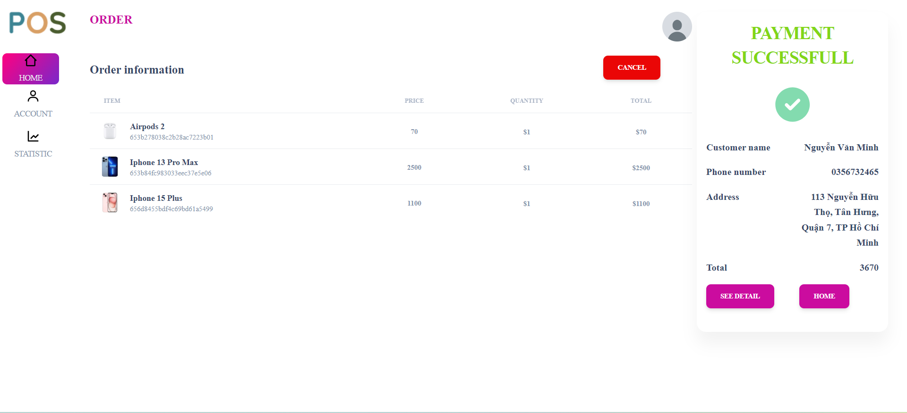

Hình 28 Chức năng thanh toán thành công

### Thay đổi thông tin tài khoản

Nhân viên có thể thay đổi thông tin tài khoản về mật khẩu bằng cách nhấn vào avatar rồi nhấn vào change password hoặc nhấn vào mục account ở thanh bên trái

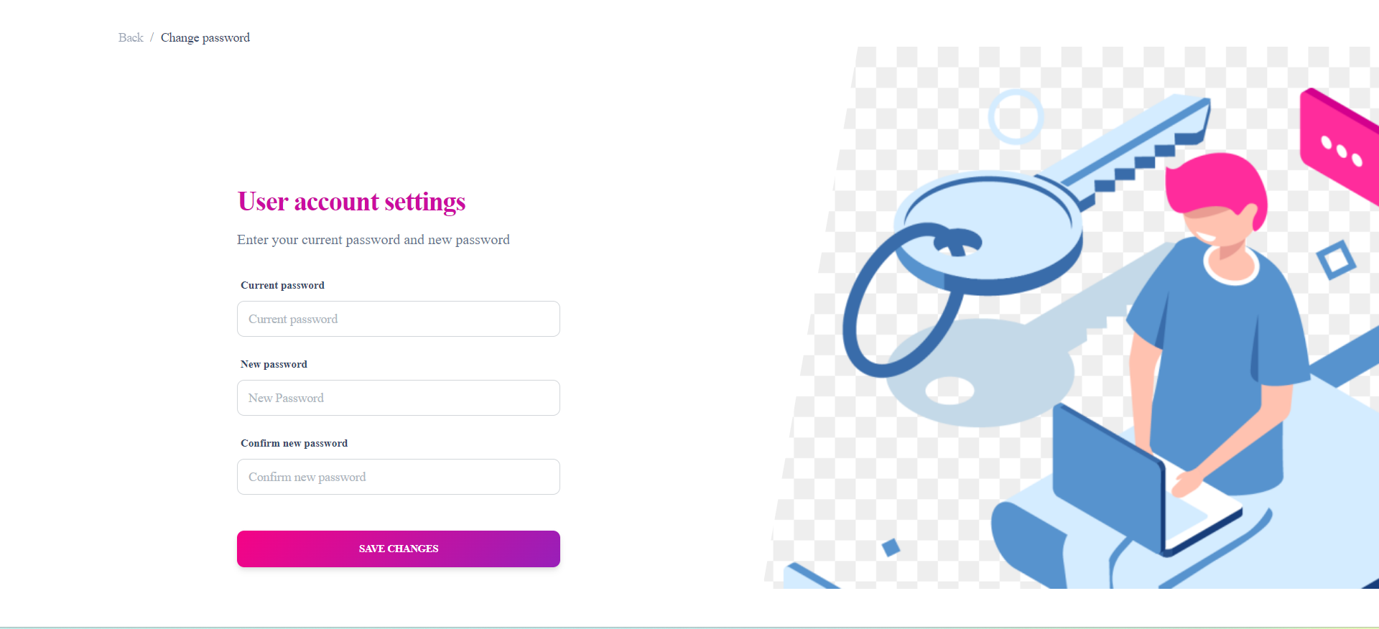

Hình 29 Thay đổi thông tin tài khoản

### Nhân viên có thể xem được đơn bán hàng của bản thân

Khi nhân viên nhấn vào mục statistic ở thanh bên trái thì sẽ hiện ra bảng đơn hàng đã bán được của bản thân theo hôm nay, hôm qua, 7 ngày trước,…

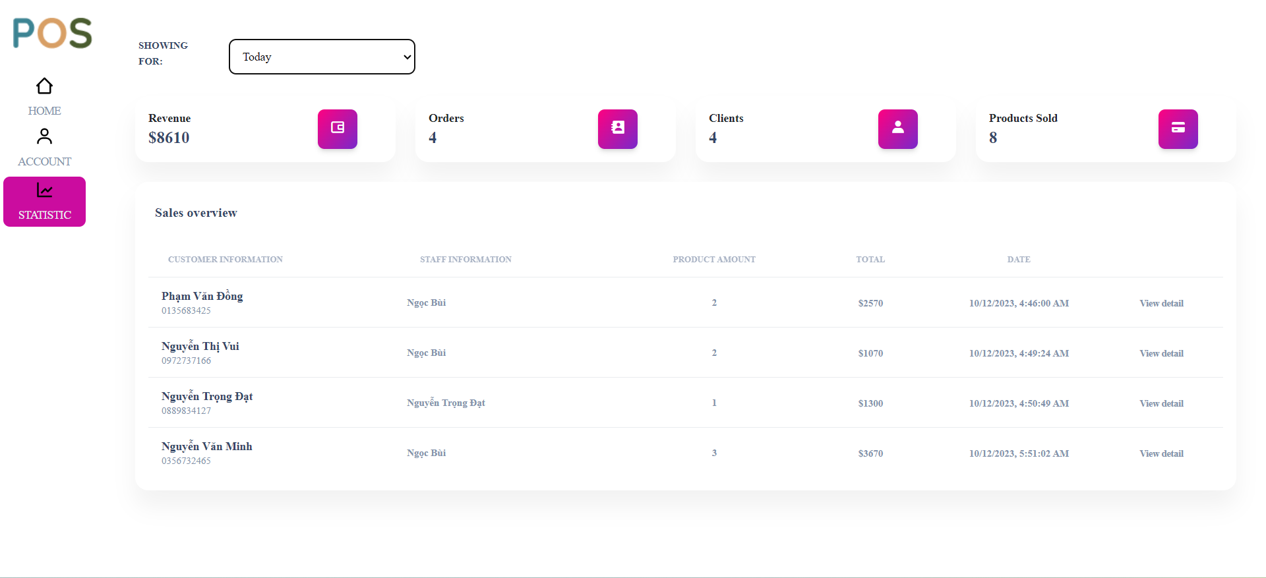Hình 30 Xem đơn bán hàng của bản thân

### Xem doanh số bán hàng

Khi đăng nhập vào tài khoản quản trị viên có thể xem được doanh số bán hàng của cửa hàng ngày hôm nay, hôm qua, 7 ngày trước, …

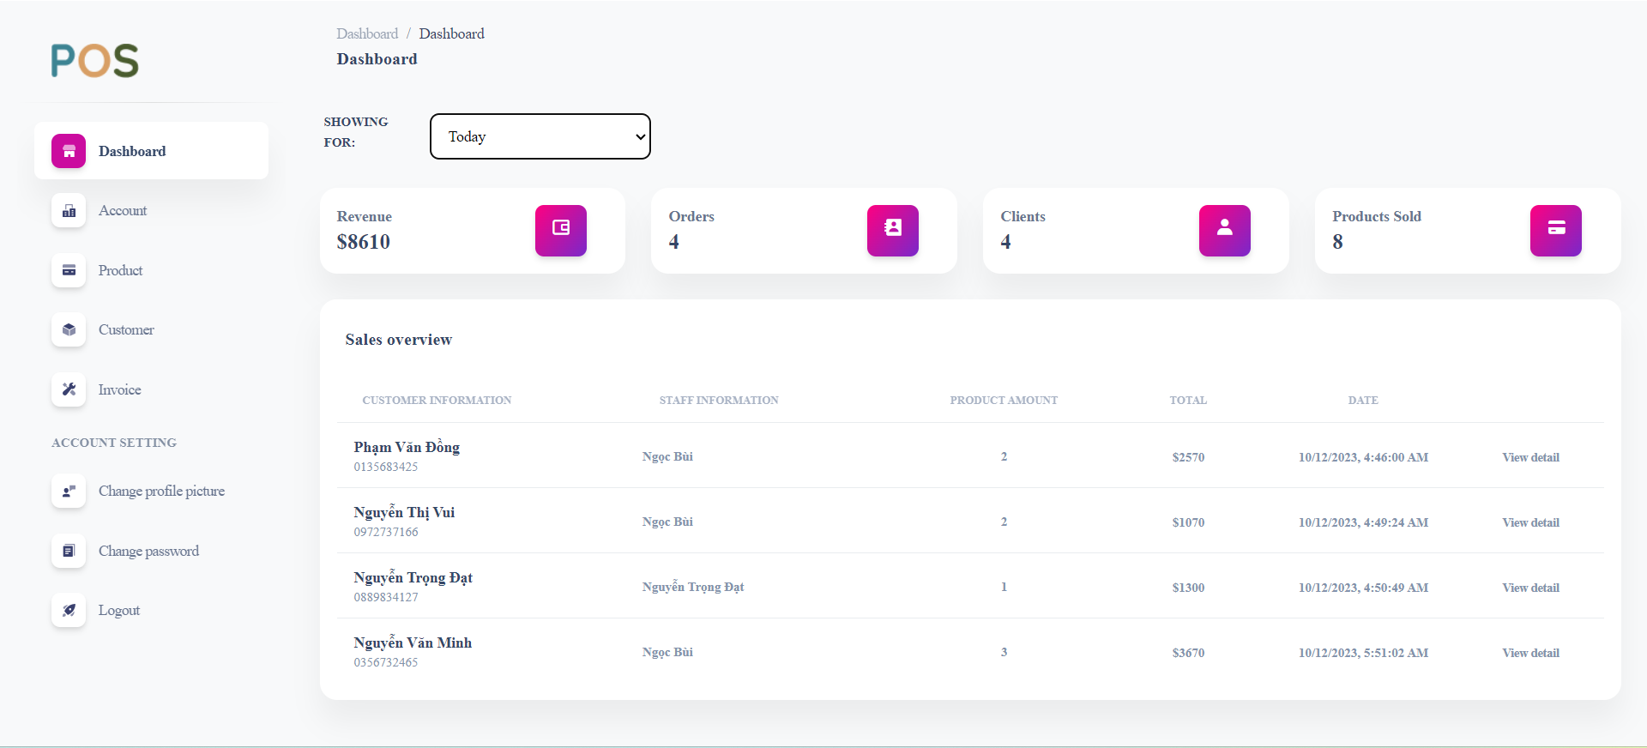

Hình 31 Chức năng xem doanh số bán hàng

### Quản lý tài khoản

Tài khoản quản trị viên còn có thể quản lý tài khoản nhấn vào mục Account ở thanh bên trái.

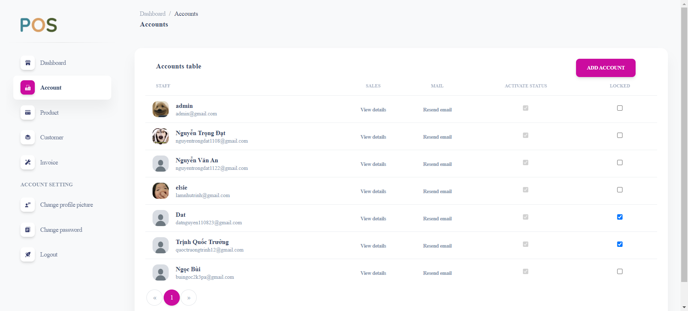

Hình 32 Chức năng quản lý tài khoản

### Quản lý sản phẩm

Tài khoản quản trị viên còn có thể quản lý sản phẩm bằng các nhấn vào mục Product ở thanh bên trái.

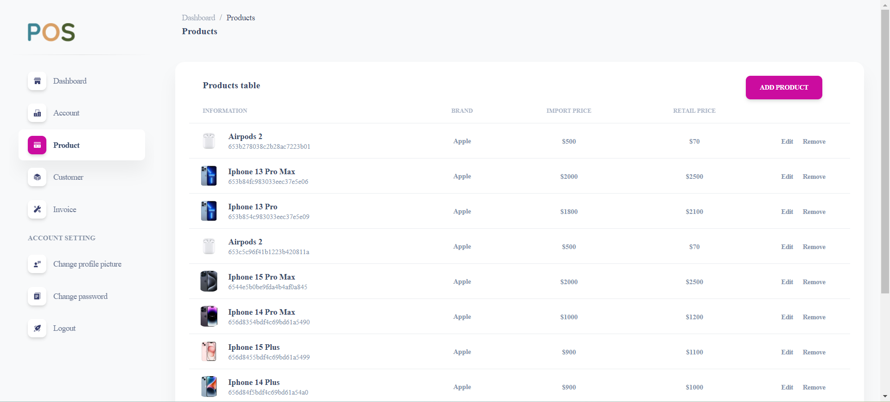

Hình 33 Chức năng quản lý sản phẩm

### Quản lý khách hàng

Tài khoản quản trị viên còn có thể quản lý sản phẩm bằng các nhấn vào mục customer ở thanh bên trái.

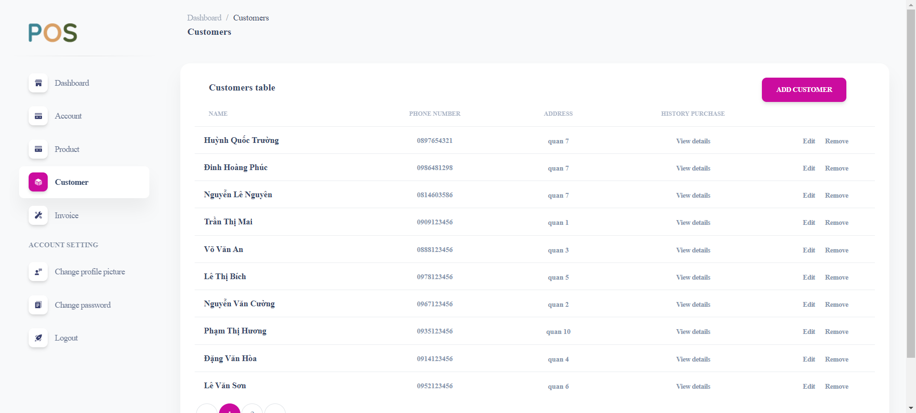

Hình 34 Chức năng quản lý khách hàng

### Quản lý hóa đơn

Tài khoản quản trị viên còn có thể quản lý hóa đơn bằng các nhấn vào mục Invoice ở thanh bên trái.

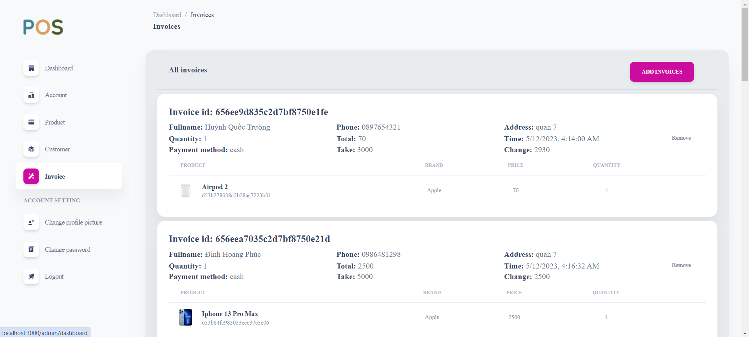

Hình 35 Chức năng quản lý hóa đơn

# KẾT LUẬN

## Ưu, nhược điểm của đề tài

### Ưu điểm

* Quản lý Bán hàng Linh hoạt: Cung cấp giao diện dễ sử dụng cho nhân viên bán hàng, giúp họ thực hiện giao dịch bán hàng một cách nhanh chóng và chính xác. Tính năng này giúp tăng năng suất và hiệu suất làm việc của họ.
* Quản lý Sản phẩm hiệu quả: Cho phép quản trị viên quản lý danh mục sản phẩm, cập nhật giá cả, thông tin chi tiết của sản phẩm một cách dễ dàng. Điều này giúp quản lý tồn kho và chuẩn bị các chương trình khuyến mãi một cách hiệu quả.
* Quản lý Nhân viên: Cho phép quản trị viên quản lý thông tin nhân viên, quyền hạn truy cập và hiệu suất làm việc của họ thông qua tính năng quản lý tài khoản.
* Thống kê và Báo cáo: Cung cấp báo cáo về doanh số bán hàng doanh thu, và các chỉ số kinh doanh khác để hỗ trợ quản lý và ra quyết định chiến lược.
* Tương tác Tốt với Khách hàng: Cho phép lưu trữ thông tin khách hàng, hỗ trợ việc theo dõi đơn hàng, dịch vụ hậu mãi, và tạo ra mối quan hệ lâu dài với khách hàng.

### Nhược điểm

* Đào tạo nhân viên: Cần tốn một khoảng thời gian để đào tạo nhân viên để có thể sử dụng website một cách hiệu quả và thuần thục.
* Tương tác với khách hàng: Việc chỉ có quản trị viên và nhân viên sử dụng được website sẽ khiến cho khách hàng khó nắm được giá thành sản phẩm cũng như chương trình khuyến mãi,...

## Hướng quát triển cho đề tài

Trong tương lai, nhóm em có thể phát triển thêm về đề tài bằng việc tích hợp hệ thống thanh toán điện tử và các dịch vụ tài chính khác. Việc này sẽ cung cấp sự thuận tiện cho người mua hàng khi có thể thực hiện thanh toán trực tuyến hoặc qua các ứng dụng ví điện tử ngay tại cửa hàng. Ngoài ra, việc tích hợp các phương thức thanh toán mới có thể mở rộng khả năng tiếp cận khách hàng và tạo ra trải nghiệm mua sắm tốt hơn.

Ngoài ra, nhóm có thể thực hiện cải thiện hệ thống quản lý sản phẩm và tồn kho cũng. Bằng cách tối ưu hóa quy trình nhập, xuất và kiểm soát hàng tồn kho, cửa hàng có thể giảm thiểu lãng phí và tối đa hóa lợi nhuận. Hơn nữa, việc sử dụng công nghệ IoT (Internet of Things) để theo dõi tồn kho và dự đoán nhu cầu của khách hàng có thể giúp cửa hàng đưa ra quyết định kinh doanh thông minh và hiệu quả.

# TÀI LIỆU THAM KHẢO

Tiếng Việt

1. *Những điều cơ bản về Node.js by Lê Viết Cường* <https://techmaster.vn/posts/37053/nhung-dieu-co-ban-ve-nodejs>
2. *Node.js và Express.js cơ bản by Fullstack Programming* <https://fullstack.edu.vn/learning/nodejs-expressjs>

Tiếng Anh

1. *Node.JS Documentation* <https://nodejs.org/dist/latest-v16.x/docs/api/>
2. *Mozilla Developer Network (MDN) – JavaScript* <https://developer.mozilla.org/en-US/docs/Web/JavaScript>
3. *Node.js Design Patterns* <https://www.amazon.com/Node-js-Design-Patterns-Mario-Casciaro/dp/1783287314>